**บริษัท อภิมุข ณ การไฟฟ้า จำกัด**

๒๑๑ หมู่ที่ ๒ ตำบลเวียง

อำเภอเทิง จังหวัดเชียงราย

โทรศัพท์ ๐๙๔-๘๓๖-๒๘๙๔

เรื่อง เชิญชวนโรงเรียนสังกัดสำนักงานการศึกษาขั้นพื้นฐาน (สพฐ.) จังหวัดพะเยา เข้าร่วมโครงการ

ติดตั้งโซล่าเซลล์เพื่อการอนุรักษ์พลังงานและลดค่าใช้จ่ายทางไฟฟ้าให้กับโรงเรียน

เรียน ผู้อำนวยการโรงเรียนสังกัดสำนักงานการศึกษาขั้นพื้นฐาน (สพฐ.) จังหวัดพะเยา

สิ่งที่ส่งมาด้วย

๑. โครงการติดตั้งโซล่าเซลล์เพื่อการอนุรักษ์พลังงานและลดค่าใช้จ่ายทางไฟฟ้าให้กับโรงเรียน

๒. แบบฟอร์มการเข้าร่วมโครงการ

๓. สำเนาหนังสือกรมธนารักษ์ ที่ กค ๐๓๑๘.๓๓/ว ๒๑๖๗ เรื่อง แนวทางการใช้ประโยชน์ที่  
ราชพัสดุเพื่อติดตั้งระบบผลิตไฟฟ้าจากพลังงานแสงอาทิตย์แบบติดตั้งบนหลังคา

บริษัท อภิมุข ณ การไฟฟ้า จำกัด ผู้ให้บริการสาธารณูปโภคด้านไฟฟ้าที่มีประสบการณ์มากว่า ๓๐ ปี ได้จัดทำโครงการติดตั้งโซล่าเซลล์เพื่อการอนุรักษ์พลังงานและลดค่าใช้จ่ายด้านค่าไฟฟ้าให้กับโรงเรียนโดยเฉพาะ โรงเรียนที่เข้าร่วมโครงการแต่ละแห่งสามารถลดค่าไฟฟ้าในแต่ละเดือนได้อย่างมีนัยสำคัญสูงถึงร้อยละ ๒๐ นอกจากนี้ทุกโรงเรียนที่เข้าร่วมโครงการยังเป็นส่วนสำคัญในการลดการใช้พลังงานไฟฟ้าจากซากฟอสซิล (น้ำมัน ถ่านหิน) ที่เป็นสาเหตุของโลกร้อน (Global Warming) ที่ทำให้ภูมิอากาศของโลกเปลี่ยนแปลง ผันผวน ผิดปกติ ฝนไม่ตกต้องตามฤดูกาล ฤดูร้อนที่อากาศร้อนและยาวนานผิดปกติ รวมถึงการเกิดปัญหาฝุ่นละอองขนาดเล็ก (PM ๒.๕) ที่สร้างปัญหาสุขภาพทางการหายใจให้กับคนภาคเหนือมาหลายปี การเป็นส่วนหนึ่งของโครงการนี้ ไม่เป็นเพียงการช่วยลดค่าใช้จ่ายทางไฟฟ้าให้กับโรงเรียนเท่านั้น แต่ยังเป็นการช่วยเหลือตนเอง ลูกหลาน คนที่รัก และมวลมนุษยชาติให้มีโลกที่สวยงาม เพื่อให้อนาคตลูกหลานของเราจะได้มองเห็นท้องฟ้าที่สดใสเหมือนในอดีตอีกต่อไป

โครงการนี้เป็นการติดตั้งโซล่าเซลล์แบบติดตั้งบนหลังคา (Solar Rooftop) ชนิดออนกริด (On Grid) ที่จะช่วยลดค่าไฟฟ้าเฉพาะเวลากลางวันเท่านั้น ทำให้ระบบไฟฟ้าที่โรงเรียนใช้งานมาจากสองแหล่ง โดยโรงเรียนต้องเสียค่าใช้ไฟฟ้าแต่ละเดือนให้กับการไฟฟ้าส่วนภูมิภาคในหมวดค่าสาธารณูปโภคไฟฟ้า และชำระค่าไฟฟ้าให้กับบริษัท อภิมุข ณ การไฟฟ้า จำกัด หมวดค่าสาธารณูปโภคไฟฟ้าจากโซล่าเซลล์ โรงเรียนต้องแยกหมวดค่าใช้จ่ายให้ถูกต้อง ไม่สามารถระบุเงินที่จ่ายค่าไฟฟ้าทั้งสองแหล่งในหมวดเดียวกัน เพราะจะเป็นการผิดระเบียบการใช้เงินของสำนักงบประมาณ กระทรวงการคลัง

ค่าไฟฟ้าที่โรงเรียนจ่ายให้บริษัท จะเป็นไปตามหน่วยการใช้ไฟฟ้าจากโซล่าเซลล์ของโรงเรียน โดยอัตราค่าไฟฟ้าของบริษัทจะมีราคาต่ำกว่าค่าไฟฟ้าของการไฟฟ้าส่วนภูมิภาคร้อยละ ๒๐ และไม่มีการเก็บค่าไฟฟ้าผันแปร หรือเอฟที (Ft) แม้ว่าโรงเรียนจะมีการใช้ไฟฟ้าเท่าเดิมแต่จะเสียค่าไฟฟ้าน้อยกว่าเดิมถึงร้อยละ ๓๐

ตลอดระยะเวลาของสัญญา บริษัทมีหน้าที่ดูแลรักษาอุปกรณ์ทุกชิ้นที่ใช้ในการผลิตกระแสไฟฟ้าให้โรงเรียนสามารถนำมาใช้งานได้อย่างต่อเนื่อง ไม่ติดขัด กรณีที่อุปกรณ์ตัวใดมีปัญหา ทำงานไม่เต็มที่ ประสิทธิภาพลดลง บริษัทจะทำการเปลี่ยนให้ใหม่ที่มีประสิทธิภาพไม่น้อยกว่าเดิม เมื่อครบสัญญาอุปกรณ์ทั้งหมดจะตกเป็นกรรมสิทธิ์ของโรงเรียนที่สามารถนำไปผลิตกระแสไฟฟ้าใช้งานได้โดยไม่ต้องจ่ายค่าไฟฟ้าให้บริษัทอีกต่อไป

บริษัทมีประสบการณ์การทำงานเอกสารค่าใช้จ่ายของหน่วยงานราชการมาหลายปี โดยเฉพาะการทำงานร่วมกับโรงพยาบาลเชียงรายประชานุเคราะห์ จังหวัดเชียงราย ที่มีเอกสารจำนวนมาก ทั้งเอกสารผู้ป่วย เอกสารยา เอกสารการเงิน ค่าใช้จ่ายต่าง ๆ ที่มีความซับซ้อนมาก ทำให้บริษัทมีความเข้าใจระบบงานราชการเป็นอย่างดี ดังนั้นจึงสามารถให้ความมั่นใจกับผู้บริหารสถานศึกษาได้ว่า การดำเนินการทุกขั้นตอนของบริษัทจะถูกต้องตรงตามกฎระเบียบราชการทุกประการ

นอกจากนี้บริษัทยังมีผู้เชี่ยวชาญด้านการอนุรักษ์และใช้พลังงานทดแทนหลายคนที่พร้อมสนับสนุนให้โรงเรียนจัดตั้งศูนย์เรียนรู้ที่จะทำให้นักเรียนได้เรียนรู้เรื่องการอนุรักษ์์และใช้พลังงานทดแทนแบบลงมือปฎิบัติด้วยตนเอง (Learning By Doing) ซึ่งจะเป็นประโยชน์ในการเสริมทักษะการเรียนรู้ให้นักเรียนมีความพร้อมต่อการเปลี่ยนแปลงในศตวรรตที่ ๒๑

หากท่านเห็นว่าโครงการนี้มีประโยชน์และประสงค์ที่จะเข้าร่วมโครงการ กรุณากรอกแบบฟอร์มแสดงความประสงค์เข้าร่วมโครงการเพื่อประโยชน์ในการลดค่าใช้จ่ายด้านไฟฟ้าของโรงเรียน และหากมีข้อสงสัยสามารถติดต่อสอบถามได้ที่ ๐๙๔-๘๓๖-๒๘๙๔, ๐๙๐-๙๙๓-๑๙๖๕ หรืออีเมล ลตคoa1power@gmail.com จึงเรียนมาเพื่อโปรดพิจารณา



(นายอภิมุข พัฒนศาสตร์)

ประธานกรรมการผู้บริหาร

บริษัท อภิมุข ณ การไฟฟ้า จำกัด

**แบบฟอร์มการเข้าร่วมโครงการ**

**ติดตั้งโซล่าเซลล์เพื่อการอนุรักษ์พลังงานและลดค่าใช้จ่ายทางไฟฟ้า**

**โรงเรียนในจังหวัดพะเยา**

๑. ชื่อโรงเรียน...............................................................................................................................................

๒. ชื่อผู้อำนวยการ.........................................................................................................................................

๓. ที่อยู่..........................................................................................................................................................

๔. โทรศัพท์...................................................................................................................................................

๕. ขนาดพื้นที่................................................................................................................................................

๖. ขนาดอาคารภายในโรงเรียน.....................................................................................................................

๗. ปัจจุบันเสียค่าไฟฟ้าเดือนละ.....................................................................................................................

๘. ค่าไฟฟ้ารายเดือนในรอบ ๓ ปี มีดังนี้

|  |  |  |  |  |  |  |  |  |  |  |  |  |
| --- | --- | --- | --- | --- | --- | --- | --- | --- | --- | --- | --- | --- |
|  | **มค.** | **กพ.** | **มีค** | **เมย** | **พค** | **มิย** | **กค** | **สค** | **กย** | **ตค** | **พย** | **ธค** |
| **๒๕๖๕** |  |  |  |  |  |  |  |  |  |  |  |  |
| **๒๕๖๖** |  |  |  |  |  |  |  |  |  |  |  |  |
| **๒๕๖๗** |  |  |  |  |  |  |  |  |  |  |  |  |

๙. ค่าไฟฟ้าที่ต้องการจ่ายรายเดือน ๆ ละเท่าไหร่..........................................................................................

๑๐.ท่านเห็นว่าโครงการนี้มีประโยชน์อย่างไร...............................................................................................

๑๑.ท่านกังวลว่าโครงการนี้มีปัญหาอย่างไร.................................................................................................. .................................................................................................................................................................................... .................................................................................................................................................................................... ........................................................................................................................................................................................................................................................................................................................................................................

๑๒. ท่านสนใจเข้าร่วมโครงการนี้ [ ] สนใจ [ ] ไม่สนใจ

**โครงการติดตั้งโซล่าเซลล์เพื่อการอนุรักษ์พลังงานและลดค่าใช้จ่ายทางไฟฟ้า**

**โรงเรียน.........................................................................................................**

**๑. ความเป็นมา**

ปัจจุบันการเจริญเติบโตของอุตสาหกรรมด้านต่าง ๆ มีเพิ่มขึ้นอย่างมากมายมากกว่าในอดีตมาก มีการใช้ทรัพยากรธรรมชาติอย่างน้ำมันและถ่านหินมากกว่าในอดีตหลายเท่าตัว มีการตัดไม้ทำลายป่าที่เป็นที่อยู่ของสัตว์ป่าและแหล่งต้นน้ำลำธาร ทำให้เกิดปัญหาภาวะโลกร้อน (Global Warming) ขึ้นมา และเป็นสาเหตุให้เกิดภัยพิบัติทางธรรมชาติที่รุนแรงเพิ่มมากขึ้นในสถานที่ต่าง ๆ ทั่วโลก เช่น เกิดแผ่นดินไหว ภูเขาไฟระเบิด เกิดคลื่นสุนามิที่สร้างความเสียหายต่อชีวิตและทรัพย์สินมากมายมหาศาล ประเทศไทยประสบปัญหาภัยแล้ง ฝนไม่ตกตามฤดูกาลมาติดต่อกันหลายปี ปกติ เดือนมกราคม เดือนกุมภาพันธ์ เป็นฤดูหนาวของประเทศไทยมาทุกปี แต่ปีนี้ พ.ศ.๒๕๖๗ เดือนที่ผ่านมามีทั้งฤดูหนาว ฤดูฝน และฤดูร้อน มารวดเดียว แสดงว่าปัญหาภาวะโลกร้อนไม่ใช่เรื่องที่ไกลเราอีกต่อไป เราทุกคนล้วนได้รับผลกระทบต่อการเปลี่ยนทางภูมิศาสตร์ที่เปลี่ยนไป จึงเป็นหน้าที่ของเราทุกคนที่จะช่วยกันลดผลกระทบที่จะเกิดขึ้นในอนาคตก่อนที่ทุกอย่างจะยากเกินกว่าจะเยียวยาได้

ไฟฟ้าเป็นสิ่งที่มนุษย์รู้จักมายาวนาน ครั้งแรกจากการที่พบว่ามีสัตว์บางอย่างสามารถผลิตไฟฟ้าขึ้นมาได้ โดยมนุษย์สามารถผลิตกระแสไฟฟ้าได้โดยอาศัยปฎิกิริยาทางเคมีของโลหะวัตถุสองชนิดที่มีการแลกเปลี่ยนอีเล็กตรอนในสารละลาย ตัวอย่างของอุปกรณ์ที่ผลิตไฟฟ้าโดยวิธีนี้ได้แก่ แบตเตอรี่ (Battery) แต่ก็ยังไม่มีการนำมาใช้งานอย่างจริงจัง เพราะเวลานั้นมนุษย์ยังไม่รู้จักวิธีการบรรจุไฟฟ้าใหม่ (Charge) ลงไปในแบตเตอรี่ เมื่อแบตเตอรี่มีการใช้จนไฟฟ้า (Discharge) หมดไป แบตเตอรี่นั้นก็ไม่สามารถนำมาใช้งานได้อีก จนกระทั่งไมเคิล ฟาราเดย์ (Michael Faraday) นักเคมีและนักฟิสิกส์ ชาวอังกฤษ ทดลองใช้ลวดขดเป็นวงหลายรอบที่เรียกว่าคอยด์ (Coil) โดยต่อปลายทั้งสองของขดลวดเข้ากับกัลวานอมิเตอร์ และทดลองสอดแท่งแม่เหล็กเข้าไปในระหว่างขดลวด พบว่า กัลวานอมิเตอร์กระดิกไปข้างหนึ่ง และพอแม่เหล็กหยุดนิ่ง เข็มก็เบนกลับที่เดิม พอดึงแท่งแม่เหล็กออก เข็มก็เบนไปอีกทางหนึ่ง ตรงข้ามกับตอนแรกแล้วหยุดนิ่ง ฟาราเดย์ พบว่า ไฟฟ้าเกิดจากการที่เส้นแรงแม่เหล็กตัดกับขดลวด จึงเรียกกระแสไฟฟ้าที่เกิดขึ้นว่า กระแสไฟฟ้าเหนี่ยวนำ (Induced Current) โดยกระแสไฟฟ้าเหนี่ยวนำจะเกิดต่อเมื่อมีการเคลื่อนที่ตัดกันของสนามแม่เหล็กกับขดลวดเท่านั้น ถ้าหยุดเคลื่อนที่กระแสไฟฟ้าจะหายไป การที่จะให้มีกระแสไฟฟ้าไหลอยู่ตลอดเวลาจึงต้องหมุนขดลวดตัดกับสนามแม่เหล็กตลอดเวลา ทำให้เกิดสิ่งประดิษฐ์ที่เรียกว่าไดนาโม (Dynamo) ในปี พ.ศ. ๒๓๖๔ (ค.ศ. ๑๘๒๑) ในเวลาต่อมา ถือว่าเป็นเครื่องแรกของโลกที่ไม่ต้องใช้ปฏิกิริยาทางเคมีเหมือนในอดีต เราจึงสามารถบรรจุไฟฟ้าลงไปในแบตเตอรี่ได้ด้วยการหมุนตัดกันของขดลวด กับสนามแม่เหล็ก (Magnetic Field) ตัวอย่างของการผลิตไฟฟ้าแบบนี้คือ เครื่องกำเนิดไฟฟ้า (Generator) จากนั้นจึงมีการนำไฟฟ้ามาใช้งานอย่างจริงจังเมื่อสองร้อยกว่าปีมาแล้ว สร้างความเจริญให้กับบ้านเมืองแบบก้าวกระโดดจนโลกทั้งใบเป็นดังเช่นที่เราพบเห็นทุกวันนี้

โซล่าเซลล์ (Solar Cells) เป็นอุปกรณ์อีเล็กทรอนิกส์ประเภทหนึ่งที่สามารถผลิตกระแสไฟฟ้าได้จากแสงอาทิตย์ หรือแสงแดด ที่ตลอดชีวิตเราได้พบเจอกับแสงอาทิตย์กันมาเป็นประจำทุกวัน โดยโซล่าเซลล์ถูกพัฒนาขึ้นมาในต้นศตวรรษที่ ๒๐ เพื่อนำมาทดแทนการใช้พลังงานจากซากฟอสซิล (Fossil) เช่น น้ำมัน, ถ่านหิน ความแตกต่างระหว่างการผลิตกระแสไฟฟ้าจากโซล่าเซลล์กับเครื่องกำเนิดไฟฟ้า คือ โซล่าเซลล์จะไม่มีการเคลื่อนที่ของวัตถุใด ๆ เลย ต่างจากเครื่องกำเนิดไฟฟ้าที่ต้องมีขดลวดหมุนรอบสนามแม่เหล็ก เพียงแค่นำโซล่าเซลล์ไปตากแดดก็สามารถผลิตกระแสไฟฟ้าได้ โซล่าเซลล์จึงเป็นอุปกรณ์ผลิตกระแสไฟฟ้าที่ง่ายที่สุดเท่าที่มนุษย์เคยผลิตไฟฟ้าขึ้นมา โดยช่วงแรกมีการค้นพบโซล่าเซลล์นั้น มีการนำมาใช้งานกันค่อนข้างน้อยเนื่องจากแผ่นโซล่าเซลล์ให้กำลังการผลิตกระแสไฟฟ้าค่อนน้อยและมีราคาที่แพงมาก ปัจจุบันโซล่าเซลล์ที่ดีที่สุดสามารถผลิตกระแสไฟฟ้าได้สูงสุดประมาณ ๑๕-๑๘% ของพลังงานแสงอาทิตย์ที่รับเข้ามา ราคาต่อหน่วยของโซล่าเซลล์ถูกลงมากกว่าในอดีตที่ราคาต่อวัตต์ของโซล่าเซลล์สูงกว่า ๑,๐๐๐ บาท ปัจจุบันเหลือราคาต่ำกว่า ๓๐ บาท/วัตต์ และยังถูกลงเรื่อย ๆ ทำให้เริ่มมีการนำโซล่าเซลล์มาใช้งานเพิ่มมากขึ้นเพื่อลดค่าใช้จ่ายประจำเดือน จากปัญหาโลกร้อนที่คนทั่วโลกกำลังเผชิญอยู่ ทำให้โซล่าเซลล์กลายเป็นหลักไมล์สำคัญที่มีส่วนทำให้ลดการใช้ไฟฟ้าจากซากฟอสซิลที่ถือว่าเป็นพลังงานสกปรกที่เกิดจากการทับถมของสิ่ง ๆ มายาวนานนับล้านปี น้ำมันหรือถ่านหินเป็นผลผลิตซากฟอสซิลที่จะมีการปล่อยธาตุไฮโดรคาร์บอน ((Hydro Carbon) ที่ก่อมลพิษและเป็นสาเหตุของโลกร้อนในปัจจุบัน การนำโซล่าเซลล์มาใช้งานแทนการใช้ไฟฟ้าจากซากฟอสซิลจึงการลดปริมาณการใช้ไฟฟ้าจากซากฟอสซิล ลดปริมาณมลพิษ เพิ่มอากาศดีให้กับโลกใบนี้ และที่สำคัญคือ ลดค่าใช้จ่ายในกระเป๋าลงไปด้วย

ภาวะโลกร้อน (Global Warming) หมายถึง การเพิ่มขึ้นของอุณหภูมิเฉลี่ยของอากาศใกล้พื้นผิวโลกและน้ำในมหาสมุทรมีอุณหภูมิเฉลี่ยเพิ่มขึ้นอย่างต่อเนื่องปัญหานี้เกิดจากความเข้มของก๊าซเรือนกระจก (Greenhouse Gas) ซึ่งเป็นก๊าซในชั้นบรรยากาศโลกที่ดูดซับและปลดปล่อยรังสีช่วงความถี่อินฟราเรดร้อน (Thermal Infrared Range) ทำให้สูญเสียความร้อนบางส่วนออกสู่ห้วงอวกาศและปลดปล่อยความร้อนกลับสู่พื้นผิวโลก เสมือนกระจกที่สะท้อนรังสีความร้อนไม่ให้ออกไปจากโลก จึงเรียกว่าปรากฏการณ์เรือนกระจก (Greenhouse Effect) และเรียกการปล่อยก๊าซเรือนกระจกซึ่งมีหลายชนิดรวม ๆ ว่าการปล่อยคาร์บอน (Carbon Emission)

ปรากฎการณ์ก๊าซเรือนกระจกมีความจำเป็นและมีความสำคัญต่อการรักษาระดับอุณหภูมิของโลก หากปราศจากก๊าซเรือนกระจกโลกจะหนาวเย็นจนสิ่งมีชีวิตอยู่อาศัยไม่ได้ แต่การมีก๊าซเรือนกระจกมากเกินไปเป็นเหตุให้อุณหภูมิสูงขึ้นถึงระดับเป็นอันตรายต่อสิ่งมีชีวิตดังที่เกิดขึ้นกับชั้นบรรยากาศของดาวศุกร์ซึ่งมีชั้นบรรยากาศที่มีคาร์บอนไดออกไซด์มากถึงร้อยละ ๙๖.๕ ทำให้อุณหภูมิพื้นผิวร้อนมากถึง ๔๖๗ °C (๘๗๒ °F) คำว่า ก๊าซเรือนกระจกบนโลกหมายถึง ไอน้ำ คาร์บอนไดออกไซด์ มีเทน ไนตรัสออกไซด์ ซัลเฟอร์เฮกซะฟลูออไรด์ โอโซน สารคลอโรฟลูออกโรคาร์บอน และฮาโลคาร์บอน สามารถเกิดขึ้นเองตามธรรมชาติและจากกระบวนการอุตสาหกรรม ปัจจุบันพบว่าระดับของคาร์บอนไดออกไซด์ในบรรยากาศสูงกว่าระดับก่อนยุคอุตสาหกรรมมาก

การที่อุณหภูมิของโลกเพิ่มสูงขึ้นทำให้ระดับน้ำทะเลสูงขึ้น และคาดว่าทำให้เกิดภาวะลมฟ้าอากาศสุดโต่ง (Extreme Weather) ที่รุนแรงมากขึ้น จนเป็นภัยธรรมชาติที่ส่งผลกระทบต่อหลายชีวิตในโลก ปริมาณและรูปแบบการเกิดฝนจะเปลี่ยนแปลงไป ผลกระทบจากภาวะโลกร้อนได้แก่ การเปลี่ยนแปลงของผลิตผลทางเกษตร การเคลื่อนถอยของธารน้ำแข็ง การสูญพันธุ์พืช-สัตว์ต่าง ๆ รวมทั้งการกลายพันธุ์และแพร่ขยายโรคต่าง ๆ เพิ่มมากขึ้น ผลกระทบดังกล่าวมิได้เกิดขึ้นในฉับพลันทันใดจากแรงเฉื่อยของความร้อน (Thermal Inertia) ของมหาสมุทรและการตอบสนองอันเชื่องช้าต่อผลกระทบทางอ้อมทำให้สภาวะภูมิอากาศของโลก ณ ปัจจุบันยังไม่อยู่ในสภาวะสมดุลจากแรงที่กระทำ จากการศึกษาเพื่อหาข้อผูกมัดของภูมิอากาศ (Climate Commitment) บ่งชี้ว่า แม้ก๊าซเรือนกระจกจะอยู่ในสภาวะเสถียรในปี พ.ศ. ๒๕๔๓ แต่ก็ยังคงมีความร้อนเพิ่มขึ้นอีกประมาณ ๐.๕ องศาเซลเซียสอยู่ดี

พ.ศ. ๒๕๖๑ องค์กร Climate Watch จัดลำดับให้ไทยเป็นประเทศที่ปล่อยก๊าซเรือนกระจกมากเป็นอันดับที่ ๒๐ ของโลก หรือคิดเป็นปริมาณ ๐.๘% ของก๊าซเรือนกระจกที่มีการปล่อยทั่วโลก ส่วนประเทศที่ปล่อยมากเป็นอันดับ ๑ ของโลกคือจีนที่ (๑๙.๑๙%) รองลงมาคือสหรัฐอเมริกา (๑๘.๑๓%)

สำนักงานนโยบายธรรมชาติและแผนสิ่งแวดล้อม (สผ.) ส่งรายงานความก้าวหน้าของการลดก๊าซเรือนกระจกถึงสำนักเลขาธิการกรอบอนุสัญญาสหประชาชาติ (UNFCCC) ในปี พ.ศ. ๒๕๖๓ ระบุว่าในปี พ.ศ.๒๕๕๙ ประเทศไทยปล่อยก๊าซเรือนกระจกประมาณ ๓๕๔ ล้านตันคาร์บอนไดออกไซด์ ขณะที่ป่าไม้และการใช้ที่ดินเพื่อเกษตรกรรมสามารถดูดกลับก๊าซเรือนกระจกได้ราว ๙๑ ล้านตันคาร์บอน ทำให้การปล่อยก๊าซเรือนกระจกสุทธิของไทยอยู่ที่ ๒๖๓ ล้านตันคาร์บอน

องค์การบริหารจัดการก๊าซเรือนกระจก (อบก.) องค์การมหาชนภายใต้การกำกับดูแลของกระทรวงทรัพยากรธรรมชาติและสิ่งแวดล้อม (ทส.) ระบุว่าแหล่งที่มาของก๊าซเรือนกระจกของไทย ๔ อันดับแรก คือ ภาคพลังงาน (๒๕๓ ล้านตันคาร์บอน ต่อปี) ซึ่งคิดเป็น ๗๐% ของปริมาณก๊าซเรือนกระจกทั้งหมดของไทย ตามด้วยภาคเกษตรกรรม โดยเฉพาะนาข้าวและการทำปศุสัตว์ (๕๒ ล้านตันคาร์บอน) ภาคอุตสาหกรรม โดยเฉพาะการผลิตซีเมนต์ (๓๑ ล้านตันคาร์บอน) และภาคของเสีย (๑๗ ล้านตันคาร์บอน) ประเทศต่าง ๆ ทั่วโลกต่างเอาจริงในเรื่องการลดการปล่อยก๊าซเรือนกระจก ถ้าหากไทยไม่ปรับตัวเพื่อดำเนินการในทิศทางนี้ ไทยอาจโดนกีดกันด้านการค้าผ่านการเก็บภาษีคาร์บอน

หลังจากประเทศไทยเข้าร่วมความตกลงปารีสว่าด้วยการควบคุมอุณหภูมิของโลกไม่ให้สูงเกิน ๒ องศา และเริ่มดำเนินมาตรการต่าง ๆ เพื่อจำกัดปริมาณก๊าซเรือนกระจก พบว่าปี พ.ศ. ๒๕๖๒ ประเทศไทยสามารถลดก๊าซเรือนกระจกจากภาคพลังงานและการขนส่งได้ ๖๔.๒ ล้านตันคาร์บอนจากปีฐานในปี ๒๕๔๘ หรือลดลง ๑๗.๕% จากปริมาณที่ปล่อยในปี ๒๕๔๘ บรรลุเป้าหมายในระยะแรก แต่สิ่งที่ท้าทายมากกว่าคือเป้าหมายระยะที่ ๒ ที่จะลดการปล่อยก๊าซเรือนกระจกให้ได้ ๒๐-๒๕% จากปีฐาน ๒๕๔๘ หรือคิดเป็น ๑๑๑-๑๓๙ ตันคาร์บอน ภายในปี ๒๕๗๓ และที่ยากกว่าคือความตกลงปารีสกำหนดให้ประเทศที่ร่วมลงนามปล่อยก๊าซเรือนกระจกสุทธิเป็นศูนย์ (Net Zero) ภายในปี ค.ศ.๒๐๕๐ หรือภายในครึ่งแรกของศตวรรษนี้ โดยแผนปฏิบัติการลดก๊าซเรือนกระจก ๒๕๖๔-๒๕๗๓ โดยเน้นการลดก๊าซเรือนกระจกใน ๓ สาขาหลัก คือ

1. พลังงานและขนส่ง เช่น เพิ่มประสิทธิภาพการผลิตไฟฟ้า ผลิตไฟฟ้าจากพลังงานทดแทน
2. เพิ่มประสิทธิภาพการใช้พลังงานทดแทนในครัวเรือน อาคาร อุตสาหกรรม และการคมนาคมขนส่งอุตสาหกรรมและการใช้ผลิตภัณฑ์ เช่น การทดแทนการใช้ปูนเม็ด ปรับเปลี่ยนชนิดสารทำความเย็น
3. การจัดการของเสีย เช่น ลดปริมาณขยะ เพิ่มการรีไซเคิล เพิ่มประสิทธิภาพการจัดการน้ำเสีย และผลิตก๊าซชีวภาพจากน้ำเสียอุตสาหกรรม

แผนปฏิบัติการลดก๊าซเรือนกระจกนำไปสู่การปฏิรูปครั้งใหญ่ในภาคพลังงานเพื่อเปลี่ยนประเทศไทยให้เป็นสังคมคาร์บอนต่ำ เช่น กำหนดว่า ๕๐% ของโรงไฟฟ้าที่จะสร้างขึ้นใหม่ต้องเป็นโรงไฟฟ้าพลังงานหมุนเวียน เพื่อให้พลังงานหมุนเวียนเข้ามาเป็นสัดส่วนของไฟฟ้าให้ได้มากที่สุด ชะลอการใช้โรงงานไฟฟ้าถ่านหิน หรือเลิกใช้ไฟฟ้าจากถ่านหิน ส่งเสริมการใช้รถยนต์พลังงานไฟฟ้าแทนรถยนต์ที่ใช้น้ำมันเชื้อเพลิง โดยกำหนดเป้าหมายชัดเจนว่าแต่ละปีจะต้องเพิ่มปริมาณการใช้รถยนต์พลังงานไฟฟ้าให้มากขึ้นและลดจำนวนรถยนต์ที่ใช้น้ำมันลง

การปล่อยก๊าซเรือนกระจกสุทธิเป็นศูนย์จะเกิดได้ต้องอาศัยทั้งการลดปริมาณการปล่อยและเพิ่มศักยภาพในการดูดกลับหรือกักเก็บคาร์บอนไดออกไซด์ ซึ่ง อบก. ตั้งเป้าให้ลดการปล่อยก๊าซเรือนกระจกลงปีละ ๘๖ ล้านตันคาร์บอน และป่าไม้ต้องดูดซับคาร์บอนไดออกไซด์ให้ได้ปีละ ๑๒๐ ล้านตันคาร์บอน

องค์กร Germanwatch รายงานการประเมินความเสี่ยงจากสภาพภูมิอากาศ (Climate Risk Report) จัดให้ไทยอยู่อันดับ ๙ ของประเทศที่มีความเสี่ยงจะได้รับผลกระทบจากการเปลี่ยนแปลงสภาพภูมิอากาศสูง ขณะที่องค์การสหประชาชาติคาดว่าไทยจะต้องเผชิญกับภัยธรรมชาติที่เกิดจากการเปลี่ยนแปลงของสภาพอากาศ เช่น น้ำท่วม ภัยแล้ง พายุ ที่รุนแรงอย่างต่อเนื่อง จะสร้างความเสียหายคิดเป็นมูลค่าหลายหมื่นล้านดอลลาร์สหรัฐ แต่ประเทศไทยยังไม่มีแผนรับมือการเปลี่ยนแปลงของสภาพภูมิอากาศที่มีประสิทธิภาพและเป็นรูปธรรม เงินภาษีจำนวนมากของประชาชนจึงถูกใช้ไปกับการเยียวยาหายนะที่จะเกิดขึ้น ซึ่งการป้องกันย่อมดีกว่าเยียวยา คณะกรรมการระหว่างรัฐบาลว่าด้วยการเปลี่ยนแปลงสภาพภูมิอากาศ (Intergovernmental Panel on Climate Change หรือ IPCC) เป็นคณะที่ให้คำแนะนำแก่ผู้กำหนดนโยบายเกี่ยวกับสภาวการณ์ปัจจุบันขององค์ความรู้และให้ข้อมูลที่น่าเชื่อถือเกี่ยวกับภาวะโลกร้อน เผยแพร่รายงานการศึกษาเรื่องความเปลี่ยนแปลงของสภาวะแวดล้อมและภูมิอากาศโลก รวมทั้งคาดการณ์แนวโน้มในอนาคตมีใจความสำคัญว่า ในเวลาไม่เกิน ๒๐ ปี อุณหภูมิโลกจะร้อนขึ้นเหนือระดับก่อนยุคอุตสาหกรรม ๑.๕ องศาเซลเซียสอย่างแน่นอน หมายความว่าเป้าหมายลดการปล่อยคาร์บอนและก๊าซเรือนกระจกในระยะยาวตามความตกลงปารีสมีแนวโน้มอย่างมากที่จะไม่ประสบความสำเร็จ เว้นแต่ทุกชาติจะร่วมกันทุ่มเททรัพยากรทุกด้านอย่างเต็มกำลังความสามารถเพื่อแก้ปัญหาในทันที

เพื่อการมีส่วนร่วมกับการแก้ไขปัญหาโลกร้อน ภาคประชาสังคมจึงมีข้อเสนอให้พิจารณาดังนี้

1. กำหนดเป้าหมายการลดก๊าซเรือนกระจกใหม่โดยให้กำหนดว่าตั้งแต่ปี ๒๕๖๔ เป็นต้นไปจะต้องปล่อยก๊าซเรือนกระจกไม่เกินปริมาณที่ปล่อยในปี ๒๕๖๒ ซึ่งเป็นปีก่อนเกิดสถานการณ์โควิด และกำหนดเป้าหมายลดการปล่อยสุทธิลงครึ่งหนึ่งภายในปี ๒๕๗๓ และการปล่อยสุทธิในภาคการผลิตไฟฟ้าเป็นศูนย์ภายในปี ๒๕๘๓ และปล่อยให้เป็นศูนย์ภายในปี ๒๕๙๓
2. มีแผนยุติการพึ่งพาพลังงานฟอสซิลโดยด่วนและแทนที่ด้วยพลังงานหมุนเวียน เร่งติดตั้งหรือสนับสนุนการติดตั้งระบบผลิตไฟฟ้าจากพลังงานหมุนเวียน ไม่ว่าจะเป็นแสงอาทิตย์ ก๊าซชีวภาพ ชีวมวล ลม และพลังน้ำขนาดเล็ก ควบคู่กับการเพิ่มประสิทธิภาพการใช้พลังงาน
3. ปฏิรูปภาคเกษตรกรรมจากเกษตรเชิงเดี่ยวสู่เกษตรนิเวศหรือเกษตรกรรมยั่งยืน เนื่องจากระบบเกษตรเชิงเดี่ยวขนาดใหญ่สร้างก๊าซมีเทนจำนวนมาก และเกษตรกรปรับตัวได้ยากในภาวะการเปลี่ยนแปลงสภาพภูมิอากาศ
4. ปฏิรูปการจัดการป่าโดยกระจายอำนาจสู่ชุมชน และกำหนดเป้าหมายเพิ่มพื้นที่ป่าให้ได้ ๔๐% ของพื้นที่ประเทศ
5. อนุรักษ์ ฟื้นฟูระบบนิเวศทะเลและชายฝั่ง และโครงการพัฒนาชายฝั่งต้องอยู่บนแนวทางการพัฒนาที่ยั่งยืนเพราะระบบนิเวศทะเล ได้แก่ ปะการัง หญ้าทะเล ป่าชายเลน สัตว์ทะเล สำคัญต่อมนุษย์ ทั้งในด้านการลดมลพิษ ป้องกันปัญหาการกัดเซาะชายฝั่ง เป็นกันชนระหว่างแผ่นดินกับทะเลที่จะเพิ่มระดับสูงขึ้น
6. พัฒนาบัญชีรายชื่อการปล่อยก๊าซเรือนกระจกจากภาคอุตสาหกรรมทุกประเภทและทุกขนาดทั่วประเทศ เพื่อสร้างฐานข้อมูลสำหรับลดการปล่อยก๊าซเรือนกระจากที่มีประสิทธิภาพ ส่งเสริมการลงทุนสู่การเป็นอุตสาหกรรมคาร์บอนต่ำ
7. ให้ความสำคัญต่อการลดผลกระทบและการปรับตัวของชุมชน เพราะแผนงานของรัฐมุ่งแต่การลดปล่อยก๊าซเรือนกรจะจกแต่ให้น้ำหนักน้อยในการแก้ไขผลกระทบ และส่งเสริมให้ชุมชนมีความสามารถตั้งรับปรับตัว
8. กำหนดนโยบายและยุทธศาสตร์การเปลี่ยนแปลงสภาพภูมิอากาศที่ตอบสนองต่อปัญหาในเพศที่แตกต่างอย่างเท่าเทียม
9. ส่วนราชการ รัฐสภา และสถาบันการศึกษาควรดำเนินการเพื่อเป็นตัวอย่างในการลดก๊าซเรือนกระจก
10. กำหนดนโยบายที่เอื้อให้ประชาชนร่วมรับผิดชอบต่อปัญหาการเปลี่ยนแปลงสภาพภูมิอากาศอย่างเป็นธรรม เช่น สนับสนุนการติดตั้งโซลาร์เซลล์ในครัวเรือน เพราะจากข้อมูลของกระทรวงพลังงานพบว่า ในปี ๒๕๖๓ คนไทยปล่อยก๊าซคาร์บอนไดออกไซด์โดยเฉลี่ยคนละ ๓.๘๗ ตัน การติดตั้งโซลาร์เซลล์ขนาด ๓ กิโลวัตต์บนหลังคาบ้านจะสามารถลดก๊าซคาร์บอนไดออกไซด์ได้ปีละ ๑.๖ ตัน หรือลดได้ ๒๐% ต่อครัวเรือน เป็นต้น

พิจารณาจากข้อเสนอของภาคประชาสังคมพบว่า มีการเสนอให้มีการนำโซล่าเซลล์มาเป็นส่วนสำคัญในการลดภาวะโลกร้อน เป็นอุปกรณ์ที่เหมาะสมกับประเทศไทยมากที่สุด เพราะประเทศไทยอยู่บริเวณเส้นศูนย์สูตร (Equatorial Coordinate) เส้นที่ลากผ่านศูนย์กลางวงกลมในแนวทิศตะวันตก-ตะวันออก และตั้งฉากกับแกนหมุนของโลก เป็นเส้นสมมุติที่เป็นเส้นวงกลมใหญ่แบ่งโลกออกเป็นสองซีกเท่า ๆ กัน ผู้ที่อยู่บนเส้นศูนย์สูตร มีระยะเวลาของกลางวันกับกลางคืนยาวนานเกือบเท่ากันตลอดทั้งปี และเห็นดวงอาทิตย์ผ่านจุดเหนือศีรษะในเวลาเที่ยงของวันวิษุวัต (Equinox) หรือจุดราตรีเสมอภาค หมายถึงช่วงที่ดวงอาทิตย์อยู่ในตำแหน่งตรงได้ฉากกับเส้นศูนย์สูตรของโลกพอดี ซึ่งจะเกิดขึ้นปีละ ๒ ครั้ง หรือในหนึ่งรอบที่โลกโคจรรอบดวงอาทิตย์ ความเอียงของแกนโลกจะเลื่อนมาอยู่ในระนาบที่ได้ฉากกับตำแหน่งดวงอาทิตย์ ซึ่งวันนั้นกลางวันจะเท่ากับกลางคืน

ปัจจุบันรัฐบาลไทยและทั่วโลกมีนโยบายลดการใช้ไฟฟ้าจากซากฟอสซิลที่ใช้น้ำมันหรือถ่านหิน ก่อให้เกิดโรงงานผลิตกระแสไฟฟ้าที่ไม่ใช้น้ำมันหรือถ่านหินขึ้นมากมาย ทั้งโรงไฟฟ้าพลังงานความร้อน (Thermal Power Plant) ที่เป็นชีวภาพ (Biological) หรือชีวมวล (Biomass) โรงไฟฟ้าพลังงานน้ำ (Hydro Power Plant) โรงไฟฟ้าพลังงานลม (Wind Power Plant) และโรงไฟฟ้าโซล่าเซลล์ (Solar Power Plant) จากการใช้งานพบข้อดีและข้อเสียของโรงไฟฟ้าแบบต่าง ๆ ดังนี้

โรงไฟฟ้าแบบชีวภาพหรือแบบชีวมวล สามารถผลิตกระแสไฟฟ้าได้ต่อเนื่องตลอดเวลา ๒๔ ชั่วโมง แต่โรงไฟฟ้าทั้งสองประเภทต้องใช้ค่าใช้จ่ายในการตั้งโรงไฟฟ้าในราคาที่สูงมาก แต่ยังมีปัญหาเรื่องมลพิษเช่นฝุ่นละอองขนาดเล็ก และการแก้ปัญหานี้ต้องมีการเพิ่มค่าใช้จ่ายอีกมาก ทำให้อัตราค่าไฟฟ้าจากโรงไฟฟ้าทั้งสองประเภทสูงกว่าโรงไฟฟ้าประเภทอื่น

โรงไฟฟ้าพลังงานน้ำ ต้องใช้พื้นที่ขนาดใหญ่มากในการก่อสร้างเขื่อนไว้กักเก็บน้ำ นอกจากค่าใช้จ่ายในการก่อสร้างที่มากมายมหาศาลแล้ว การก่อสร้างก็ต้องใช้เวลายาวนานหลายปี ต้องมีการเวนคืนที่ดินทำให้มีปัญหาการต่อต้านจากคนในและนอกพื้นที่ที่ได้รับผลกระทบ และพื้นที่ส่วนใหญ่ที่นำมาสร้างเขื่อนส่วนใหญ่จะเป็นพื้นที่ลุ่มที่มีธรรมชาติเป็นแหล่งผลิตอากาศดีให้กับชุมชน ซึ่งจะเป็นการสร้างปัญหาทางมลพิษที่รุนแรงมากกว่าการใช้ไฟฟ้าจากซากฟอสซิลเสียอีก การสร้างเขื่อนจึงไม่เหมาะสมในยุคปัจจุบันและอนาคต

โรงไฟฟ้าพลังงานลม เป็นแหล่งผลิตไฟฟ้าพลังงานสะอาดที่สามารถผลิตไฟฟ้าได้ตลอดเวลา ๒๔ ชั่วโมง อาจจะมีปัญหามลพิษทางสายตาหรือเสียงบ้าง มีนกที่โดนใบพัดของกังหันลมชนเสียชีวิตจำนวนมาก ทำให้ถูกต่อต้านในหลายประเทศที่เจริญแล้ว หลายประเทศจึงเลี่ยงไปสร้างโรงไฟฟ้าประเภทนี้กลางทะเล ซึ่งทำให้ค่าใช้จ่ายสูงขึ้นมาก ทำให้อัตราค่าไฟฟ้าต่อหน่วยยังสูงอยู่ แต่สำหรับประเทศไทย เราไม่ค่อยเห็นโรงไฟฟ้าพลังงานลมมากนัก เพราะพื้นที่ส่วนใหญ่ของประเทศไทยมีปัญหาเรื่องลมที่มีความเร็วต่ำ และไม่ได้พัดอย่างต่อเนื่อง ทำให้ไม่สามารถผลิตกระแสไฟฟ้าได้อย่างต่อเนื่อง แต่สำหรับบ้านที่อยู่แถวชายทะเลหรือภูเขาที่มีลมพัดแรงและต่อเนื่อง การผลิตกระแสไฟฟ้าด้วยพลังงานลมก็ยังเป็นเรื่องที่น่าสนใจถ้าสามารถทนฟังเสียงใบพัดที่หมุนตัดกับลมแล้วมีเสียงดังได้

โรงผลิตไฟฟ้าพลังงานแสงอาทิตย์ทำให้โลกใบนี้สะอาดขึ้น ด้วยค่าใช้จ่ายที่ต่ำกว่าพลังงานรูปแบบอื่นทำให้เงินในกระเป๋าเพิ่มขึ้นมาโดยอัตโนมัติ ข้อดีของโรงไฟฟ้าประเภทนี้คือ เป็นระบบที่ติดตั้งง่าย มีค่าใช้จ่ายน้อยที่สุด การดูแล บำรุงรักษาง่ายที่สุด กล่าวได้ว่าติดตั้งโรงไฟฟ้าโซล่าเซลล์ขึ้นมาแล้ว เรื่องดีดีก็ตามมาเอง แม้ว่าจะมีเรื่องดีมากมาย แต่ข้อเสียอย่างเดียวของโรงไฟฟ้าโซล่าเซลล์คือ แหล่งพลังงานที่ใช้ผลิตกระแสไฟฟ้าคือแสงอาทิตย์ที่มีให้เราใช้ฟรีชั่วชีวิต เราสามารถพบแสงอาทิตย์ตั้งแต่เช้าไปถึงเย็น และต้องรอถึงเช้าวันใหม่จึงจะพบเจอแสงอาทิตย์อีกครั้ง นั่นหมายความว่าโรงไฟฟ้าประเภทนี้จะผลิตกระแสไฟฟ้าได้เฉพาะเวลาเช้าถึงเย็นเท่านั้น เทียบกับโรงไฟฟ้าประเภทอื่นที่สามารถผลิตได้ตลอดเวลา ๒๔ ชั่วโมง แล้วทำไมโรงไฟฟ้าโซล่าเซลล์จึงจะดีกว่าโรงไฟฟ้าประเภทอื่น ทั้งนี้เพราะในช่วงเวลากลางคืนเรายังสามารถใช้ไฟฟ้าที่มาจากแสงอาทิตย์ได้ แต่ต้องมีอุปกรณ์ที่ใช้ในการกักเก็บพลังงานจากแสงอาทิตย์ที่เรียกว่าแบตเตอรี่ และแบตเตอรี่นี้คือค่าใช้จ่ายมหาศาลของการใช้ไฟฟ้าในเวลากลางคืน โดยในช่วงเวลานี้ราคาแบตเตอรี่ยังมีราคาที่สูงมาก สูงจนไม่คุ้มค่าที่จะนำมาใช้แทนการใช้ไฟฟ้าจากการไฟฟ้า ในอนาคตถ้าแบตเตอรี่มีประสิทธิภาพมากขึ้น มีราคาถูกลง การนำแบตเตอรี่มาใช้เวลากลางคืนก็มีความเป็นไปได้

ตั้งแต่ปี พ.ศ.๒๕๕๐ เป็นต้นมา รัฐบาลมีนโยบายรับซื้อไฟฟ้าคืนจากประชาชนที่ติดตั้งแผงโซล่าเซลล์บนอาคารที่พักอาศัย (Solar Rooftop) ทำให้เกิดกระแสการติดตั้งโซล่าเซลล์ในอาคารต่าง ๆ ทั่วประเทศ และมีโรงไฟฟ้าโซล่าเซลล์เพิ่มมากขึ้นในภาคเหนือและตะวันออกเฉียงเหนือ สามารถมองเห็นได้จากข้างทางของเส้นทางถนนที่รถยนต์วิ่งผ่านไปมา

แม้ว่าราคาของโซล่าเซลล์ในปัจจุบันจะถูกกว่าในอดีตที่ผ่านมาหลายเท่าตัว แต่ก็ยังคงมีราคาสูงอยู่ดี การเปลี่ยนมาใช้ไฟฟ้าจากเดิมที่พึ่งพาไฟฟ้าจากการไฟฟ้านครหลวงและการไฟฟ้าส่วนภูมิภาคมาเป็นไฟฟ้าจากโซล่าเซลล์จำเป็นต้องมีค่าใช้จ่ายในการเปลี่ยนอุปกรณ์ไฟฟ้าให้เหมาะสมกับการใช้ไฟฟ้าที่เกิดจากโซล่าเซลล์ เพราะไฟฟ้าที่ใช้กันในอาคาร บ้านเรือนทั่วไปเป็นไฟฟ้ากระแสสลับ (Alternating Current – AC) แต่ไฟฟ้าที่เกิดจากโซล่าเซลล์เป็นไฟฟ้ากระแสตรง (Direct Current – DC) ซึ่งถ้าไม่เปลี่ยนอุปกรณ์ไฟฟ้าใหม่เป็นกระแสตรง ต้องมีการติดตั้งเครื่องแปลงไฟฟ้ากระแสตรงให้เป็นกระแสสลับที่เรียกว่าอินเวอร์เตอร์ (Inverter) ซึ่งเป็นหนึ่งในอุปกรณ์ที่มีราคาสูง และอุปกรณ์ที่นำมาใช้ทั้งหมดต้องเป็นไปตามมาตรฐานที่การไฟฟ้าทั้งสองแห่งกำหนด เนื่องจากการติดตั้งระบบไฟฟ้าโซล่าเซลล์ที่ไม่ได้มาตรฐานจะมีผลต่อความปลอดภัยในระยะยาว

ค่าไฟฟ้าแต่ละเดือนตลอดระยะเวลา ๓ ปี มีดังนี้

|  |  |  |  |  |  |  |  |  |  |  |  |  |
| --- | --- | --- | --- | --- | --- | --- | --- | --- | --- | --- | --- | --- |
|  | มค. | กพ. | มีค | เมย | พค | มิย | กค | สค | กย | ตค | พย | ธค |
| ๒๕๖๕ |  |  |  |  |  |  |  |  |  |  |  |  |
| ๒๕๖๖ |  |  |  |  |  |  |  |  |  |  |  |  |
| ๒๕๖๗ |  |  |  |  |  |  |  |  |  |  |  |  |

ปัจจุบันการใช้ไฟฟ้าของโรงเรียน......................................…… มีค่าใช้จ่ายเฉลี่ยเดือนละ...................... บาท (...........................บาท) หรือปีละ......................... บาท (.............................บาท) คิดเป็นสัดส่วนร้อยละ............ของเงินงบประมาณที่โรงเรียนต้องจ่ายในแต่ละปี ซึ่งเป็นอัตราที่สูงมาก หากว่าโรงเรียนสามารถลดค่าใช้จ่ายส่วนนี้ลงได้ จะทำให้มีเงินงบประมาณเพิ่มมากขึ้น จะสามารถนำเงินที่ประหยัดนั้นไปพัฒนาการศึกษาให้ดียิ่งขึ้น

ระบบการคิดค่าไฟของการไฟฟ้าเป็นแบบอัตราก้าวหน้า หมายถึง ราคาค่าไฟฟ้าเป็นแบบขั้นบันได ยิ่งใช้ไฟฟ้าเยอะต้องจ่ายค่าไฟเยอะขึ้น ราคาค่าไฟฟ้าต่อหน่วยยิ่งใช้มากราคาก็จะแพงขึ้น โดยรายละเอียดการคิดค่าไฟตามอัตราก้าวหน้า อ้างอิงจากการไฟฟ้าส่วนภูมิภาค (กฟภ.) ดังนี้

1. บ้านอยู่อาศัย

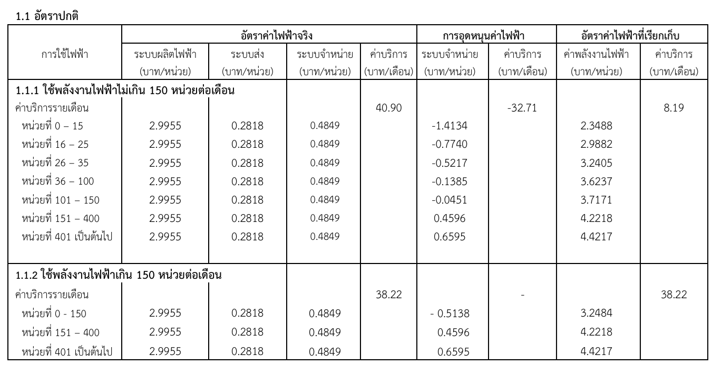

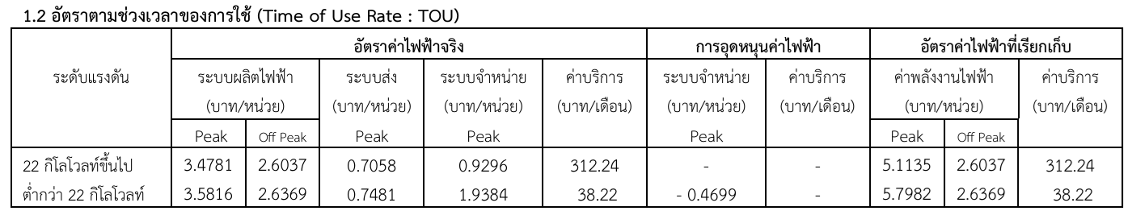

1. กิจการขนาดเล็ก

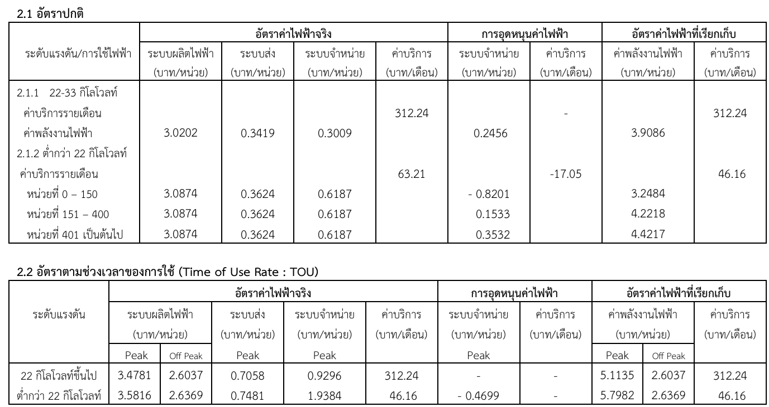

1. กิจการขนาดกลาง และกิจการขนาดใหญ่

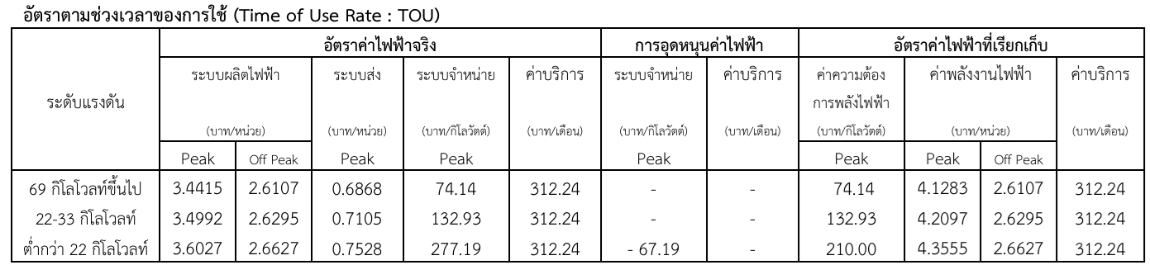

1. กิจการเฉพาะอย่าง

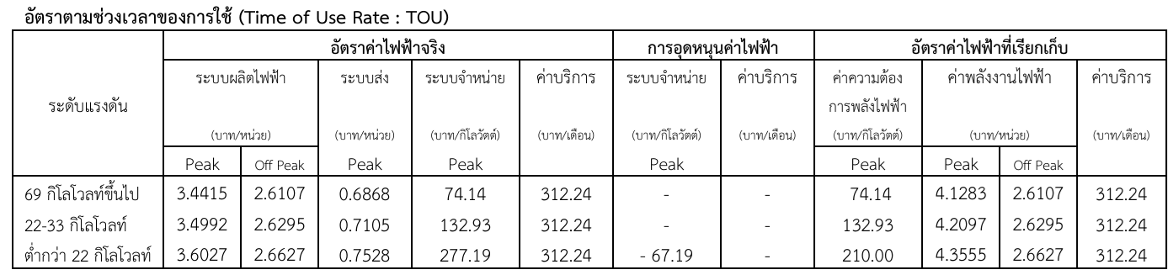

1. องค์กรที่ไม่แสวงหากำไร

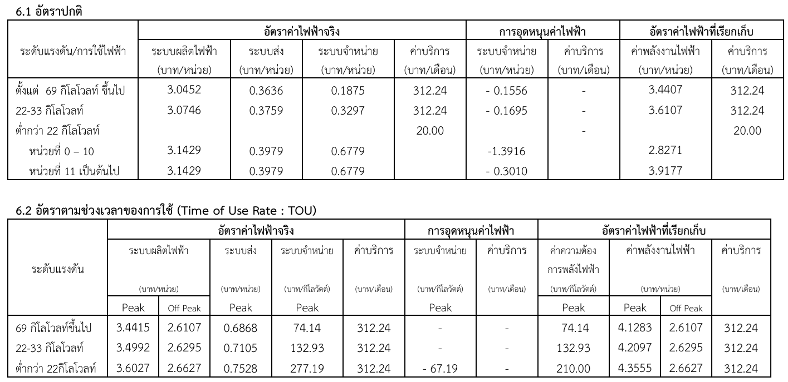

1. สูบน้ำเพื่อการเกษตร

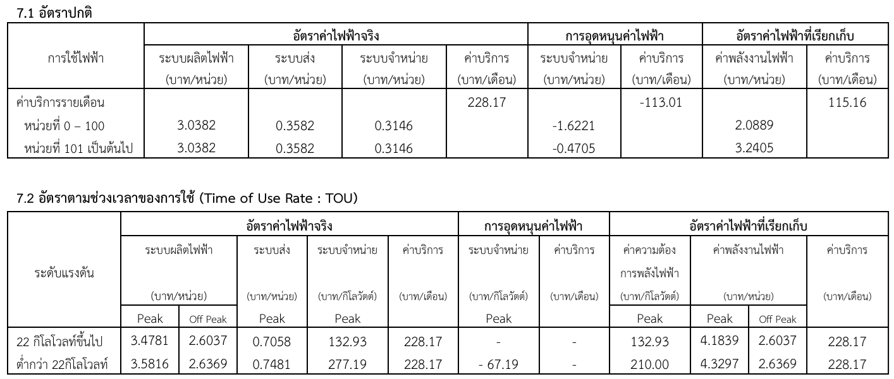

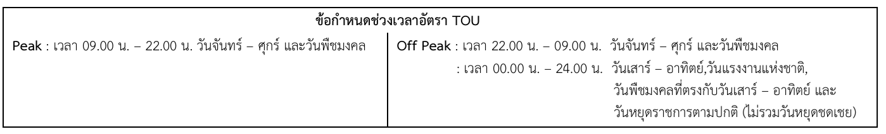

อัตราค่าไฟฟ้าแบบ TOU จะไม่ขึ้นกับจำนวนหน่วยที่ใช้ แต่จะขึ้นมาช่วงเวลาที่ใช้ โดยช่วงเวลา On Peak จะหมายถึงเวลาวันจันทร์-ศุกร์ ตั้งแต่เวลา ๙.๐๐ - ๒๒.๐๐ น. วันเวลานอกเหนือจากนี้เป็น Off Peak ซึ่งรวมถึงวันหยุดราชการตามเทศกาลต่าง ๆ ด้วย การใช้ไฟฟ้าแบบ TOU จึงต้องมีการบริหารจัดการช่วงเวลาการใช้ไฟฟ้าให้เหมาะสมจึงจะประหยัดค่าไฟฟ้าได้มากที่สุด

กรณีของโรงเรียนหรือหน่วยงานราชการที่เวลาทำงานทั้งหมดอยู่ในช่วงกลางวัน และไม่มีภารกิจประจำในเวลากลางคืน การใช้ไฟฟ้าแบบ TOU จะไม่มีความจำเป็น

ราคานี้ยังไม่รวมค่าไฟฟ้าผันแปร หรือ Ft (Fuel Adjustment Charge (at the given time)) หมายถึง การลอยค่าของต้นทุนค่าเชื้อเพลิงที่ใช้ในการผลิตไฟฟ้าของ กฟผ. และค่าซื้อไฟฟ้าจากผู้ผลิตเอกชนและประเทศเพื่อนบ้าน ตามช่วงเวลาที่ใช้เป็นกรอบในการคำนวณ โดยมีคณะกรรมการกำกับกิจการพลังงาน (กกพ.) ทำหน้าที่กำกับกิจการพลังงานให้เป็นไปตามแนวนโยบายที่กำหนด โดยมีอำนาจออกระเบียบ ข้อบังคับ ประกาศ หรือหลักเกณฑ์ วิธีการ และเงื่อนไข เพื่อการกำกับกิจการพลังงานในเรื่องต่าง ๆ ตามที่กฎหมายกำหนด เช่น การอนุญาตการประกอบกิจการพลังงานการกำกับดูแลอัตราค่าบริการ การกำหนดมาตรฐานการให้บริการพลังงาน และมาตรฐานความปลอดภัยในการประกอบกิจการพลังงาน การคุ้มครองสิทธิประโยชน์ของผู้ใช้พลังงาน รวมทั้งการให้ความคุ้มครองแก่ผู้ประกอบการให้มีการแข่งขันอย่างเป็นธรรม ให้ความสำคัญและส่งเสริมการมีส่วนร่วมของผู้ใช้พลังงาน ประชาชน และผู้ได้รับผลกระทบจากการประกอบกิจการพลังงานในการบริหารจัดการและการพัฒนาด้านพลังงานของประเทศ นอกจากนี้ยังมีภารกิจในการส่งเสริมพลังงาน หมุนเวียน และการใช้พลังงานอย่างมีประสิทธิภาพ ตลอดจนการสนับสนุนและดำเนินงานตามภารกิจเร่งด่วนตามกรอบนโยบายของรัฐเพื่อเสริมสร้างความมั่นคงด้านพลังงานของประเทศ

การประชุมครั้งล่าสุดเมื่อวันที่ ๓๑ กรกฎาคม 256๗ กกพ. มีมติเห็นชอบให้ปรับค่าเอฟทีขายปลีก สำหรับเรียกเก็บในงวดเดือน ก.ย. – ธ.ค. 2567 เท่ากับ ๓9.๗๒ สตางค์ต่อหน่วย ยิ่งใช้ไฟฟ้ามากเท่าไหร่ ค่า Ft ที่ต้องจ่ายในแต่ละเดือนก็จะยิ่งสูงมากขึ้นตามไปด้วย

เพื่อลดค่าใช้จ่ายด้านการใช้ไฟฟ้าให้ลดลง ผู้บริหารโรงเรียนมีดำริที่จะนำโซล่าเซลล์มาช่วยลดการใช้ไฟฟ้าจากการไฟฟ้าลง เนื่องจากการใช้ไฟฟ้าจากโซล่าเซลล์จะส่งผลต่อการใช้ไฟฟ้าจากการไฟฟ้าลดลงโดยตรง เช่น ในหนึ่งวันมีการใช้ไฟฟ้าทั้งหมด ๑,๐๐๐ หน่วยไฟฟ้า (กิโลวัตต์) ถ้าในแต่ละวันใช้ไฟฟ้าที่ผลิตจากโซล่าเซลล์ ๗๐๐ หน่วย จะทำให้ใช้ไฟฟ้าจากการไฟฟ้าเพียง ๓๐๐ หน่วย เมื่อใช้ไฟฟ้าจากการไฟฟ้าลดลง ค่าไฟฟ้าที่ต้องจ่ายให้กับการไฟฟ้าก็จะลดลง ค่าเอฟทีก็จะลดลงตามไปด้วย

จากเอกสารรายงานผลการดำเนินงานติดตั้งระบบ Solar Rooftop ประจำเดือนธันวาคม พ.ศ.๒๕๖๖ ของโรงพยาบาลเชียงรายประชานุเคราะห์ ซึ่งมีข้อมูลที่น่าสนใจแสดงผลการใช้งานในรูปของกราฟและตารางดังภาพที่ ๑.๑ – ๑.๑๒ ที่สามารถนำมาประกอบการดำเนินการติดตั้งโซล่าเซลล์ของโรงเรียน ดังนี้

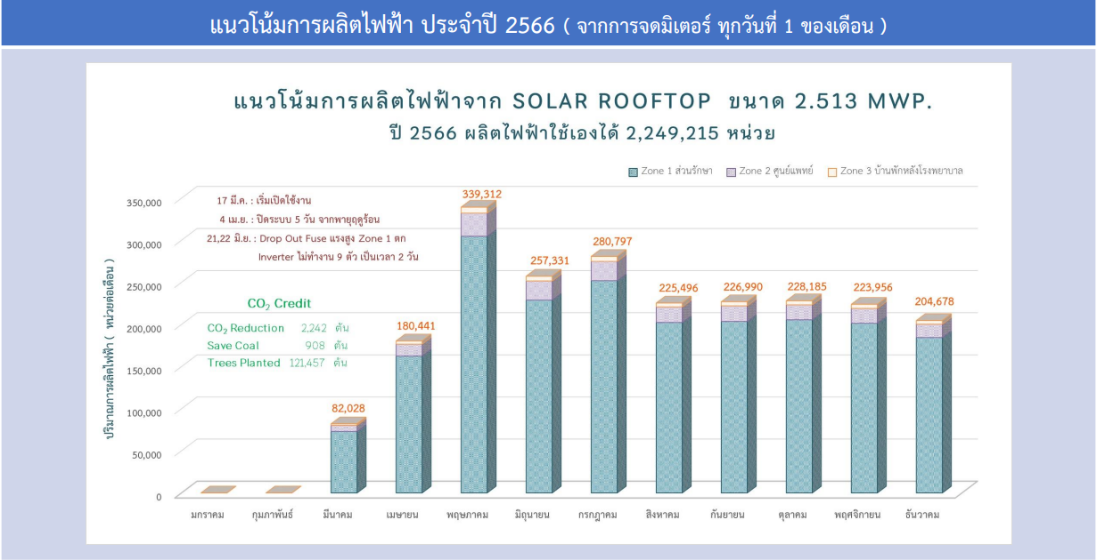

**ภาพที่ ๑.๑** แนวโน้มการผลิตไฟฟ้าจาก SOLAR ROOFTOP ขนาด ๒.๕๑๓ MWP

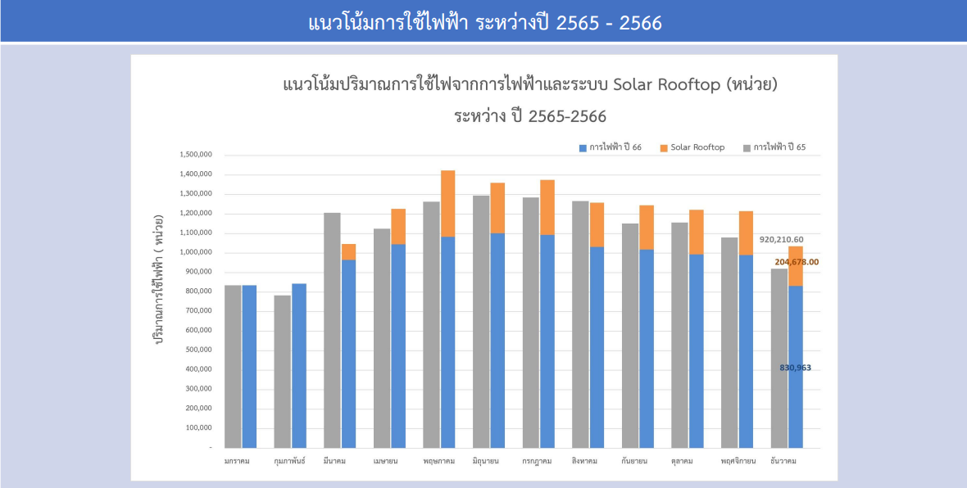

**ภาพที่ ๑.๒** แนวโน้มปริมาณการใช้ไฟฟ้าและระบบ Solar Rooftop (หน่วย) ระหว่าง ปี ๒๕๖๕ – ๒๕๖๖

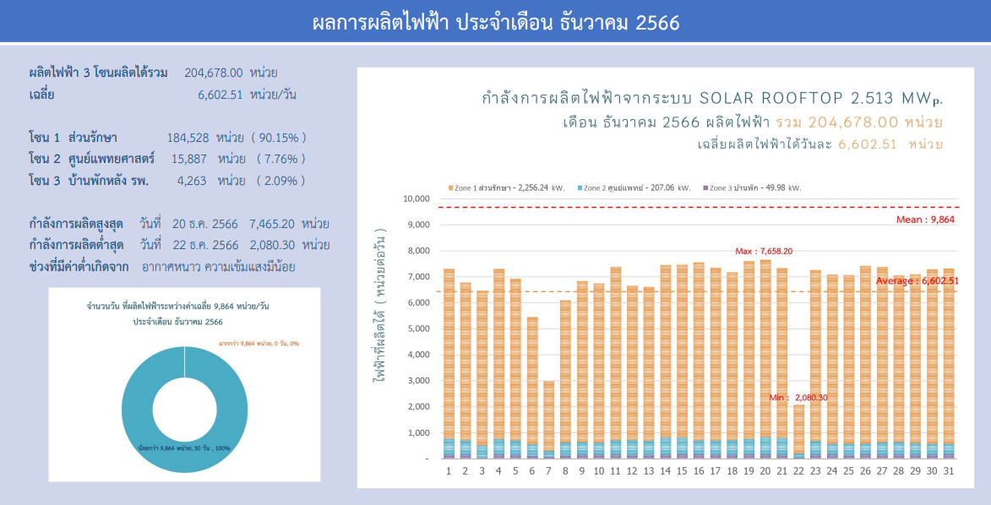

**ภาพที่ ๑.๓** ผลการผลิตไฟฟ้า ประจำเดือนธันวาคม ๒๕๖๖

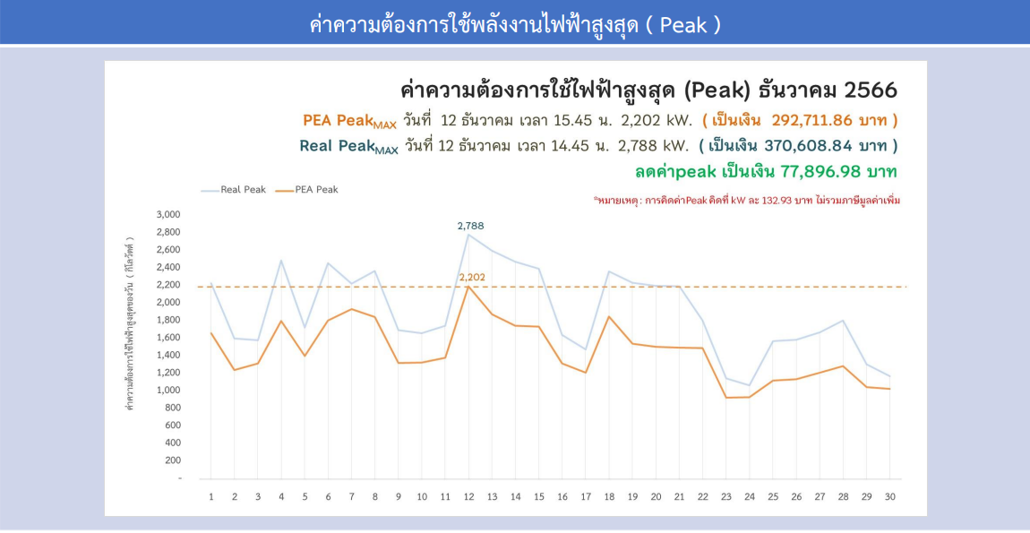

**ภาพที่ ๑.๔** ค่าความต้องการใช้พลังงานไฟฟ้าสูงสุด (Peak)

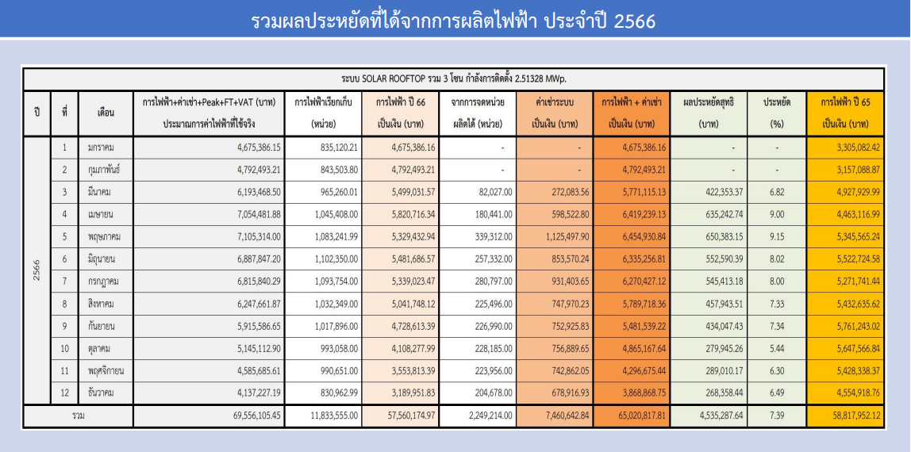

**ภาพที่ ๑.๕** รวมผลประหยัดที่ได้จากการผลิตไฟฟ้า ประจำปี ๒๕๖๖

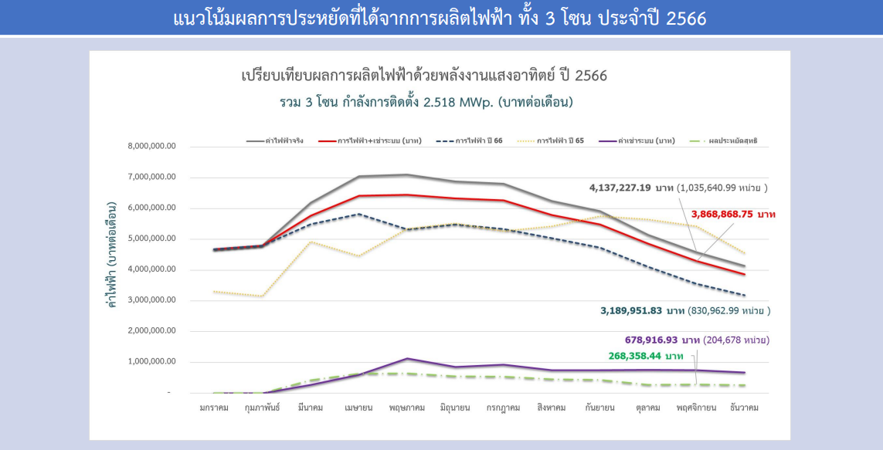

**ภาพที่ ๑.๖** แนวโน่มผลการประหยัดที่ได้จากการผลิตไฟฟ้า ทั้ง ๓ โซน ประจำปี ๒๕๖๖

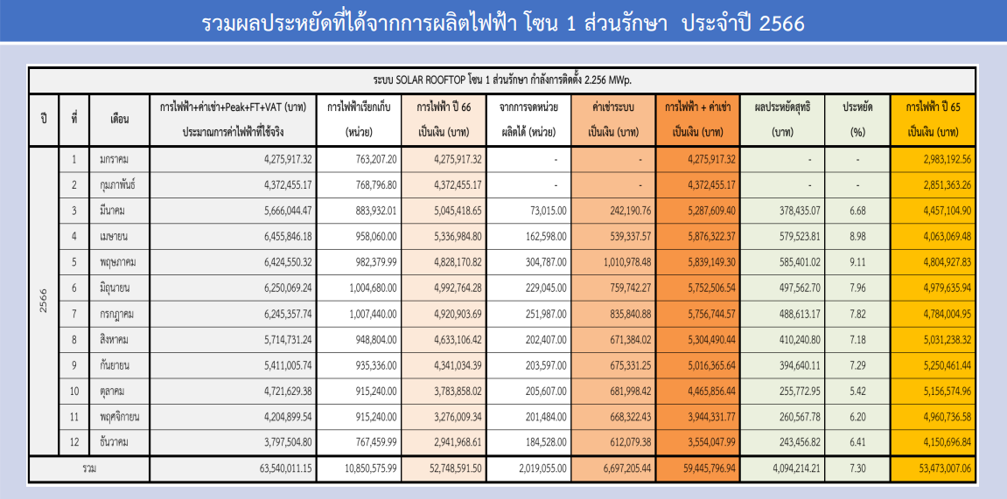

**ภาพที่ ๑.๗** รวมผลประหยัดที่ได้จากการผลิตไฟฟ้า โซน ๑ ส่วนรักษา ประจำปี ๒๕๖๖

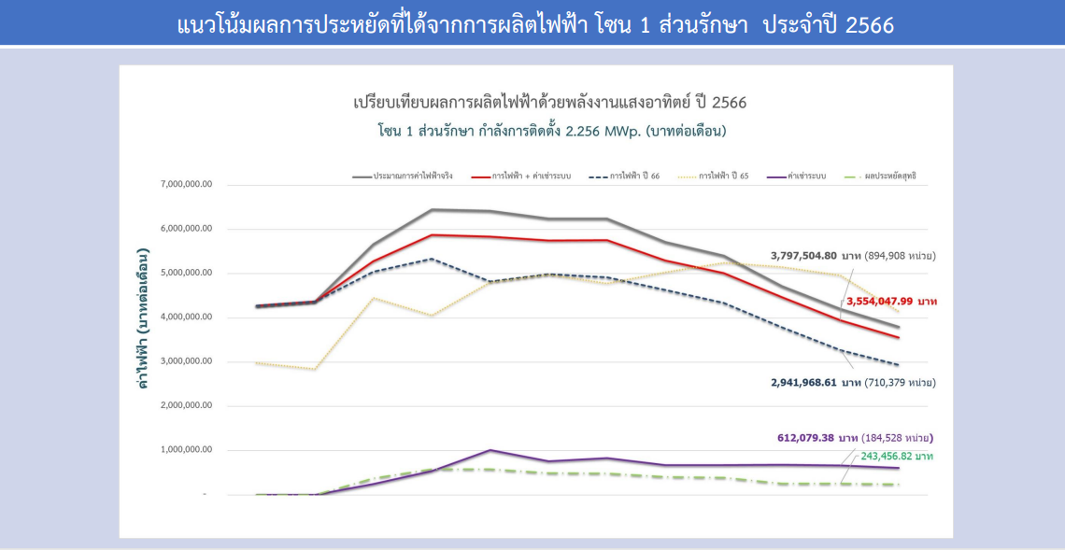

**ภาพที่ ๑.๘** แนวโน้มผลการประหยัดที่ได้จากการผลิตไฟฟ้า โซน ๑ ส่วนรักษา ประจำปี ๒๕๖๖

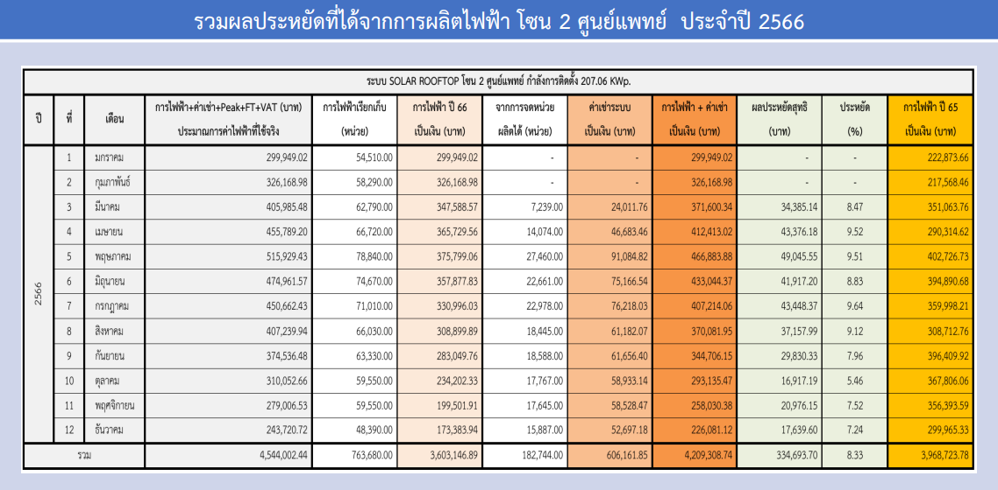

**ภาพที่ ๑.๙** รวมผลประหยัดที่ได้จากการผลิตไฟฟ้า โซน ๒ ศูนย์แพทย์ ประจำปี ๒๕๖๖

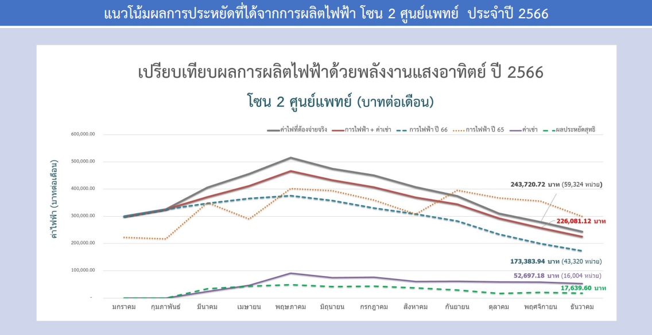

**ภาพที่ ๑.๑๐** แนวโน้มผลการประหยัดที่ได้จากการผลิตไฟฟ้า โซน ๒ ศูนย์แพทย์ ประจำปี ๒๕๖๖

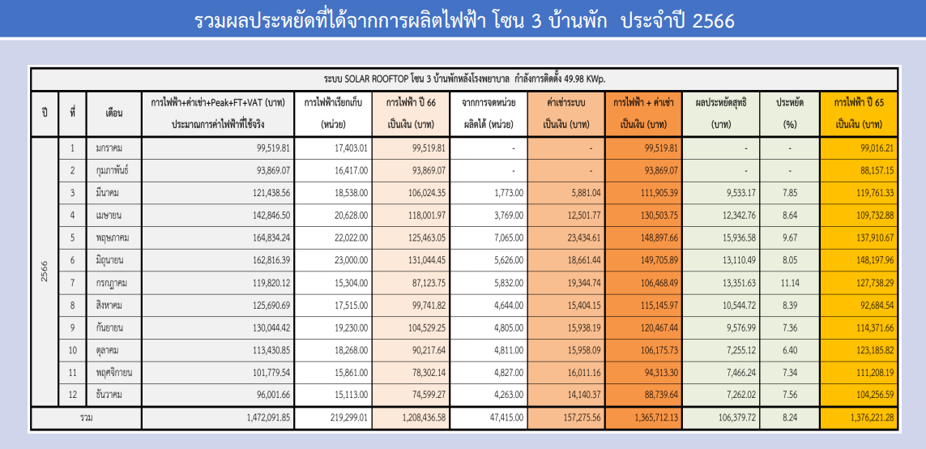

**ภาพที่ ๑.๑๑** รวมผลประหยัดที่ได้จากการผลิตไฟฟ้า โซน ๓ บ้านพัก ประจำปี ๒๕๖๖

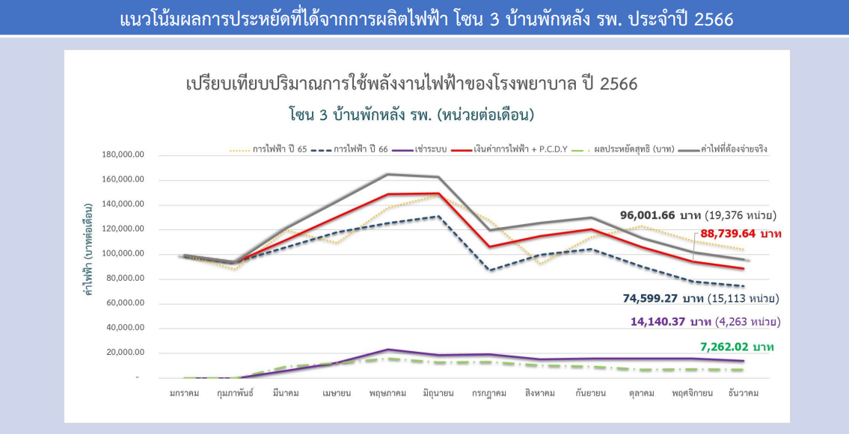

**ภาพที่ ๑.๑๒** แนวโน้มผลการประหยัดที่ได้จากการผลิตไฟฟ้า โซน ๑ บ้านพักหลัง รพ. ประจำปี ๒๕๖๖

การติดตั้งโซล่าเซลล์มีค่าใช้จ่ายที่สูง จำเป็นต้องจัดทำโครงการเสนอขอเงินงบประมาณ ซึ่งเป็นความ  
ไม่แน่นอนที่จะได้รับการจัดสรรเงินงบประมาณให้ดำเนินการ ซึ่งในระหว่างที่รอผลการอนุมัติโรงเรียนยังมีภาระต้องใช้ไฟฟ้าจากการไฟฟ้านครหลวงอยู่ และมีแนวโน้มว่าราคาค่าไฟฟ้าในอนาคตจะสูงกว่าที่เป็นอยู่ในปัจจุบัน จำเป็นที่ผู้บริหารโรงเรียนต้องหาหนทางที่จะลดค่าใช้จ่ายด้ายไฟฟ้าด้วยตนเอง

หนังสือกรมธนารักษ์ ที่ กค ๐๓๑๘.๓๓/ว ๒๑๖๗ ลงวันที่ ๑๙ กุมภาพันธ์ ๒๕๖๗ เรื่อง แนวทางการใช้ประโยชน์ที่ราชพัสดุเพื่อติดตั้งระบบผลิตไฟฟ้าจากพลังงานแสงอาทิตย์แบบติดตั้งบนหลังคา ที่ระบุว่า ปัจจุบันภาครัฐมีนโยบายลดการใช้พลังงานและส่งเสริมการผลิตไฟฟ้าจากพลังงานแสงอาทิตย์แบบติดตั้งบนหลังคา (Solar Rooftop) สำหรับหน่วยงานของรัฐและเอกชนแจ้งความประสงค์ขอให้บริการติดตั้งและบำรุงรักษาอุปกรณ์ประหยัดพลังงานในระบบการผลิตไฟฟ้าจากพลังงานแสงอาทิตย์แบบติดตั้งบนหลังคาในพื้นที่ราชพัสดุ เพื่อตอบสนองมาตรการลดค่าใช้จ่ายด้านพลังงานไฟฟ้าในหน่วยงานภาครัฐ ดังนั้น เพื่อเป็นการสนับสนุนการดำเนินการตามนโยบายภาครัฐด้านการลดใช้พลังงานและเพื่อส่งเสริมการผลิตไฟฟ้าจากพลังงานแสงอาทิตย์ฯ กรมธนารักษ์จึงกำหนดแนวทางการใช้ประโยชน์ที่ราชพัสดุเพื่อติดตั้งระบบผลิตไฟฟ้าจากพลังงานแสงอาทิตย์แบบติดตั้งบนหลังคา ดังนี้

หากเป็นการดำเนินการเพื่อประโยชน์ในทางราชการในการปฎิบัติงานตามหน้าที่และอำนาจของส่วนราชการ/องค์กรปกครองส่วนท้องถิ่น (อปท.) ที่เป็นผู้ใช้ที่ราชพัสดุและผู้ครอบครองใช้ประโยชน์ที่ราชพัสดุ ตามกฎกระทรวงการใช้ที่ราชพัสดุ พ.ศ.๒๕๖๓ โดยการไฟฟ้าฝ่ายจำหน่าย (กฟน. และ กฟภ.) เป็นผู้ดำเนินการ และส่วนราชการ/อปท. ชำระเงินให้การไฟฟ้าฝ่ายจำหน่ายจากค่าสาธาณูปโภค (ค่าไฟฟ้า) ตามหลักการจำแนกประเภทรายจ่ายตามงบประมาณ หรือเป็นกรณีการจัดหาผู้ให้บริการด้านสาธารณูปโภค ตามหนังสือคณะกรรมการวินิจฉัยปัญหาการจัดซื้อจัดจ้างและการบริหารพัสดุภาครัฐ ด่วนที่สุด ที่ กค (กวจ) ๐๔๐๕.๒/ว ๒๖๐ ลงวันที่ ๕ มิถุนายน ๒๕๖๑ โดยไม่มีไฟฟ้าส่วนเกินหรือมีกระแสไฟฟ้าไหลกลับระบบจำหน่ายไฟฟ้า (On - Grid) เพื่อจำหน่ายให้กับบุคคลภายนอก และไม่มีลักษณะเป็นการนำพื้นที่ราชพัสดุไปใช้ประโยชน์ในทางที่เกิดรายได้ การดำเนินการดังกล่าวถือว่าเป็นการใช้ประโยชน์ที่ราชพัสดุในทางราชการ ตามกฎกระทรวงการใช้ที่ราชพัสดุ พ.ศ.๒๕๖๓ ที่ส่วนราชการ/อปท. สามารถดำเนินการได้ตามเงื่อนไขดังกล่าวโดยไม่ต้องขออนุญาตต่อกรมธนารักษ์ อย่างไรก็ดีเพื่อเป็นการป้องกันมิให้เกิดความเสียหายต่อทรัพย์สินของทางราชการ ขอให้ส่วนราชการ/อปท. กำหนดเงื่อนไขเพิ่มเติมให้การไฟฟ้าฝ่ายจำหน่ายหรือผู้ให้บริการด้านสาธารณูปโภคต้องทำประกันความเสียหายของอาคารหรือสถานที่ที่ติดตั้งอันเกิดจากอัคคีภัยและเหตุทั้งปวงอันเกิดจากการติดตั้งระบบด้วย ทั้งนี้ เมื่อดำเนินการเรียบร้อยแล้วส่วนราชการ/อปท. จะต้องแจ้งผลการดำเนินการดังกล่าวให้กรมธนารักษ์ทราบ พร้อมทั้งแจ้งผลการดำเนินการในรายงานเกี่ยวกับการใช้ ปกครอง ดูแล และบำรุงรักษาที่ราชพัสดุตามข้อ ๑๙ ของกฎกระทรวงการใช้ที่ราชพัสดุ พ.ศ.๒๕๖๓

หากการดำเนินการดังกล่าวมีลักษณะเป็นการนำพื้นที่ราชพัสดุไปใช้ประโยชน์ในทางที่เกิดรายได้ เช่น การให้การไฟฟ้าฝ่ายจำหน่ายหรือผู้ให้บริการด้านสาธารณูปโภคเข้ามาติดตั้งระบบผลิตไฟฟ้าจากพลังงานแสงอาทิตย์ โดยผู้ติดตั้งจะจำหน่ายไฟฟ้าส่วนหนึ่งให้กับโรงเรียนเพื่อใช้ประโยชน์ในทางราชการ ในการปฎิบัติงานตามหน้าที่และอำนาจ และอีกส่วนหนึ่งซึ่งเป็นไฟฟ้าส่วนเกินหรือมีกระแสไฟฟ้าไหลกลับระบบจำหน่ายไฟฟ้า (On - Grid) เพื่อจำหน่ายให้กับบุคคลภายนอก หรือกรณีที่มีการกำหนดเงื่อนไขเพิ่มเติมเกี่ยวกับการขายคาร์บอนเครดิตจากโครงการ เป็นต้น การดำเนินการดังกล่าวถือเป็นการจัดหาประโยชน์ที่ราชพัสดุ ซึ่งการไฟฟ้าฝ่ายจำหน่ายหรือผู้ให้บริการด้านสาธารณูปโภคจะต้องขอความยินยอมจากโรงเรียนที่ครอบครองใช้ประโยชน์ที่ราชพัสดุก่อน แล้วจึงแจ้งความประสงค์ขอเช่าต่อกรมธนารักษ์ พร้อมแนบหนังสือให้ความยินยอม จากนั้นกรมธนารักษ์จึงจะดำเนินการจัดหาประโยชน์ที่ราชพัสดุนั้น ๆ โดยการจัดทำสัญญาเช่าหรือสัญญาต่างตอบแทนอื่นนอกเหนือจากสัญญาเช่ากับการไฟฟ้าฝ่ายจำหน่ายหรือผู้ให้บริการด้านสาธารณูปโภคต่อไป ซึ่งเป็นไปตามกฎกระทรวงการจัดหาประโยชน์ที่ราชพัสดุ พ.ศ.๒๕๖๔

เพื่อให้เกิดความเข้าใจเกี่ยวกับแนวทางการใช้ประโยชน์ที่ราชพัสดุเพื่อติดตั้งระบบผลิตไฟฟ้าพลังงานแสงอาทิตย์แบบติดตั้งบนหลังคา และการปฎิบัติตามแนวทางฯ มีความถูกต้องเป็นไปตามกฎกระทรวงการใช้ที่ราชพัสดุ พ.ศ.๒๕๖๓ และกฎกระทรวงการใช้ที่ราชพัสดุ พ.ศ.๒๕๖๔ และให้หน่วยราขการ/หน่วยงานของรัฐในสังกัด/กำกับ ถือปฎิบัติตามแนวทางข้างต้นต่อไป

จากหนังสือกรมธนารักษ์ ที่ กค ๐๓๑๘.๓๓/ว ๒๑๖๗ แสดงให้เห็นว่า โรงเรียนสามารถติดตั้งโซล่าเซลล์ได้โดยไม่ต้องขอเงินงบประมาณสำหรับการจัดซื้ออุปกรณ์โซล่าเซลล์ หากการไฟฟ้าฝ่ายจำหน่ายหรือผู้ให้บริการด้านสาธารณูปโภคเข้ามาติดตั้งระบบผลิตไฟฟ้าจากพลังงานแสงอาทิตย์เป็นผู้ออกค่าใช้จ่ายในส่วนนี้และดำเนินการตามที่กรมธนารักษ์กำหนดแนวทางการใช้ประโยชน์ที่ราชพัสดุเพื่อติดตั้งระบบผลิตไฟฟ้าจากพลังงานแสงอาทิตย์แบบติดตั้งบนหลังคาได้ทุกประการ

**๒. วัตถุประสงค์**

๒.๑ เพื่อติดตั้งโซล่าเซลล์บนหลังคาอาคารสถานที่ของโรงเรียน เพื่อใช้ประโยชน์จากพลังงานแสงอาทิตย์ในการผลิตกระแสไฟฟ้าใช้ภายในโรงเรียน

๒.๒ เพื่อลดการใช้ไฟฟ้าจากซากฟอสซิลที่สร้างมลพิษต่อสิ่งแวดล้อม

๒.๓ เพื่อลดค่าใช้จ่ายด้านค่าไฟฟ้าให้กับโรงเรียนที่ติดตั้ง

๒.๔ เพื่อความตื่นตัวด้านการใช้พลังงานทดแทนและอนุรักษ์พลังงานให้มากยิ่งขึ้น

**๓. เป้าหมาย**

๓.๑ โรงเรียนมีการใช้ไฟฟ้าจากโซล่าเซลล์ในอัตราร้อยละ ๘๐ ภายในปีงบประมาณ พ.ศ.๑๕๖๘

๓.๒ โรงเรียนมีค่าใช้จ่ายด้านไฟฟ้าลดลงกว่าปีที่ผ่านมาร้อยละ ๓๐ ภายในปีงบประมาณ พ.ศ.๒๕๖๘

**๔. ประโยชน์ที่คาดว่าจะได้รับ**

๔.๑ โรงเรียนมีโซล่าเซลล์ติดตั้งไว้บนหลังคาเป็นของตนเองโดยไม่ต้องใช้เงินงบประมาณ

๔.๒ โรงเรียนมีค่าใช้จ่ายด้านไฟฟ้าลดลงอย่างน้อยร้อยละ ๓๐ ต่อเดือน

๔.๓ โรงเรียนเป็นศูนย์เรียนรู้ด้านพลังงานที่ให้ความรู้ ความเข้าใจที่ถูกต้องเกี่ยวกับการใช้งานพลังงานทดแทนและการอนุรักษ์พลังงาน เป็นการส่งเสริมชื่อเสียงของโรงเรียนให้โดดเด่นยิ่งขึ้น

**๕. วิธีดำเนินการ**

โรงเรียนได้มีการตั้งคณะทำงานขึ้นมาเพื่อศึกษาประโยชน์จากการใช้งานโซล่าเซลล์แบบติดตั้งบนหลังคา จากจากหน่วยงานราชการที่ดำเนินการติดตั้งและใช้งานโซล่าเซลล์แบบติดตั้งบนหลังคาแล้วประสบความสำเร็จ และไม่มีปัญหาด้านกฎหมาย กฎระเบียบต่าง ๆ โดยพบว่า โรงพยาบาลเชียงรายประชานุเคราะห์ โรงพยาบาลประจำจังหวัดเชียงราย สังกัดสำนักงานปลัดกระทรวงสาธารณสุข เป็นศูนย์แพทยศาสตรศึกษาชั้นคลินิกและสถาบันสมทบเพื่อการผลิตแพทย์ให้กับคณะแพทยศาสตร์ มหาวิทยาลัยเชียงใหม่ ได้ติดตั้งและใช้งานระบบโซล่าเซลล์แบบติดตั้งบนหลังคา (Solar Rooftop) ตามแผนปฏิบัติการด้านสิ่งแวดล้อมของภาครัฐ เพื่อเป็นพลังงานทดแทนและพลังงานทางเลือก ตั้งแต่ปี พ.ศ.๒๕๖๕ และใช้งานเต็มรูปแบบในเดือนมีนาคม พ.ศ.๒๕๖๖ ซึ่งในโอกาสครบรอบการใช้งานมาหนึ่งปีเต็ม โรงพยาบาลเชียงรายประชานุเคราะห์ เป็นตัวแทนสำนักงานเขตสุขภาพที่ ๑ สำนักงานสาธารณสุขจังหวัดเชียงราย ได้นำเสนอผลการดำเนินการติดตั้งระบบโซล่าเซลล์แบบติดตั้งบนหลังคาตามนโยบายพลังงานอัจฉริยะและการดำเนินการที่มุ่งลดการปล่อยก๊าซเรือนกระจกและผลกระทบต่อสภาพภูมิอากาศ (SECA: Smart Energy and Climate Action) แก่หน่วยกระทรวงสาธารณสุขในงานประชุมทางวิชาการ ณ จังหวัดลพบุรี ระหว่างวันที่ ๕-๖ มีนาคม พ.ศ.๒๕๖๗ พบว่าในรอบหนึ่งปีที่ผ่านมาระบบโซล่าเซลล์แบบติดตั้งบนหลังคาสามารถลดค่าใช้จ่ายทางไฟฟ้าให้กับโรงพยาบาลเชียงรายประชานุเคราะห์สูงสุดถึงเดือนละกว่า ๑,๐๐๐,๐๐๐ บาท (หนึ่งล้านบาท) แสดงให้เห็นถึงประสิทธิภาพและความคุ้มค่าที่ได้รับจากระบบโซล่าเซลล์แบบติดตั้งบนหลังคาโดยไม่ได้ใช้เงินงบประมาณของโรงพยาบาล

ความสำเร็จของการติดตั้งและใช้งานระบบโซล่าเซลล์แบบติดตั้งบนหลังคาของโรงพยาบาลเชียงรายประชานุเคราะห์ เป็นต้นแบบที่โรงเรียนกำลังจะนำดำเนินการตามแนวทางที่โรงพยาบาลเชียงรายประชานุเคราะห์เปิดทางไว้ นอกจากจะไม่ต้องใช้งานเงินประมาณของโรงเรียนไปลงทุนด้านการจัดซื้อและติดตั้งอุปกรณ์ระบบโซล่าเซลล์แบบติดตั้งบนหลังคาแล้ว ค่าไฟฟ้าที่ต้องชำระในแต่ละเดือนก็ลดลงอย่างเป็นรูปธรรม ที่สำคัญคือ การดำเนินการทั้งหมดถูกต้องตามกฎระเบียบต่าง ๆ ของหน่วยงานต้นสังกัด และกรมธนารักษ์ทุกประการ

ข้อดีของการเลือกใช้บริการจากผู้ให้บริการด้านสาธารณูปโภคเข้ามาติดตั้งระบบผลิตไฟฟ้าจากพลังงานแสงอาทิตย์ ตือ บริษัทผู้ให้บริการด้านสาธารณูปโภคจะมีเจ้าหน้าออกสำรวจหน้างานเพื่อนำมาคำนวณจำนวนไฟฟ้าที่จะผลิตขึ้นมาและใช้งานสูงสุดในแต่ละพื้นที่ด้วยเครื่องมือที่ทันสมัย มีการนำโดรน (Drone) ขึ้นบินสำรวจหน้างาน ด้วยพิกัดที่แม่นยำให้วิศวกรของบริษัทสามารถออกแบบและติดตั้งอุปกรณ์โซล่าเซลล์บนหลังคาอาคารได้อย่างรวดเร็ว หากพบว่าโครงสร้างของอาคารไม่สามารถรับน้ำหนักการติดตั้งอุปกรณ์ต่าง ๆ ได้ และไม่มีพื้นที่ติดตั้งอื่น วิศวกรของบริษัทจะออกแบบโครงสร้างให้มีความแข็งแรง มีความปลอดภัยสูงมาก และให้โรงเรียนพิจารณาตรวจสอบด้านความปลอดภัยและความสวยงาม ก่อนที่จะทำการรีโนเวตอาคารให้พร้อมรับการติดตั้งโซล่าเซลล์ได้อย่างมั่นคง แข็งแรง ปลอดภัยสูงสุด ทั้งหมดที่กล่าวมานี้โรงเรียนไม่ต้องเสียค่าใช้จ่ายใด ๆ เลย

สิ่งที่บริษัทจะได้จากการดำเนินการคือ ค่าการใช้ไฟฟ้าของหน่วยงานตามหน่วยการใช้จริงในอัตราที่ต่ำกว่าอัตราที่การไฟฟ้าส่วนภูมิภาคคิดกับประชาชนทั่วไป ทำให้ค่าใช้จ่ายด้านการใช้ไฟฟ้าของโรงเรียนลดลงอย่างเป็นรูปธรรม นอกจากนี้อัตราค่าไฟฟ้าต่อหน่วยที่บริษัทเรียกเก็บเป็นแบบคงที่ไม่มีการขึ้นตลอดระยะสัญญา ไม่ใช่แบบก้าวหน้าที่การไฟฟ้าส่วนภูมิภาคคิด ที่ยิ่งใช้ไฟฟ้ามากเท่าไรค่าไฟฟ้าต่อหน่วยก็จะแพงตามไปด้วย นอกจากนี้บริษัทไม่มีการคิดค่าเอฟทีจากการใช้งานในแต่ละเดือน ดังนั้นยิ่งใช้ไฟฟ้าที่ผลิตจากโซล่าเซลล์มากเท่าใด ค่าไฟฟ้าที่ต้องจ่ายให้กับการไฟฟ้าส่วนภูมิภาคก็ยิ่งลดมากขึ้น ทำให้โรงเรียนมีเงินเหลือมากขึ้น และสามารถวางแผนถึงการนำเงินที่ประหยัดนี้ไปพัฒนาการศึกษาได้มากขึ้น

การติดตั้งระบบโซล่าเซลล์แบบติดตั้งบนหลังคานั้นจะสามารถผลิตกระแสไฟฟ้าได้เฉพาะเวลากลางวันที่มีแสงอาทิตย์เท่านั้น โดยจะผลิตกระแสไฟฟ้าได้สูงสุดในวันที่มีแสงอาทิตย์เข้มข้น (สว่างมาก) เท่านั้น ในวันที่มีแสงอาทิตย์น้อย เช่น ฤดูฝน ฤดูหนาว กระแสไฟฟ้าที่ผลิตได้จะน้อยกว่าฤดูร้อน และโชคดีที่ประเทศไทยมีฤดูร้อนที่ยาวนานกว่าฤดูอื่น ทำให้การผลิตกระแสไฟฟ้าได้สูงสุดจึงมีมาก โดยในวันที่ท้องฟ้ามีเมฆมากจะมีการผลิตกระแสไฟฟ้าได้น้อย แต่ด้วยระบบโซล่าเซลล์แบบติดตั้งบนหลังคาเป็นระบบผสมไฟฟ้า เมื่อการผลิตกระแสไฟฟ้าน้อยกว่าที่มีการใช้งาน ระบบอินเวอร์เตอร์จะทำการดึงกระแสไฟฟ้าจากการไฟฟ้าส่วนภูมิภาคมาชดเชยส่วนที่ขาดหายไป การใช้งานจึงไม่มีการติดขัดหรือทำให้การทำงานต้องหยุดชะงักแต่อย่างใด

อย่างไรก็ตามระบบผสมไฟฟ้าของโซล่าเซลล์แบบติดตั้งบนหลังคาต้องทำงานร่วมกับไฟฟ้าของการไฟฟ้าส่วนภูมิภาคด้วย ถ้าไม่มีไฟฟ้าจากการไฟฟ้าส่วนภูมิภาคระบบจะหยุดทำงานทันที ทั้งนี้เป็นไปตามเงื่อนไขความปลอดภัยที่การไฟฟ้าส่วนภูมิภาคเป็นผู้กำหนด เพราะหากว่าเกิดไฟฟ้าดับแล้วไฟฟ้าจากโซล่าเซลล์ยังสามารถผลิตกระแสไฟฟ้าให้ใช้งานได้ กระแสไฟฟ้านั้นอาจทำอันตรายให้กับเจ้าหน้าที่ของการไฟฟ้าที่กำลังซ่อมบำรุงอุปกรณ์ไฟฟ้าได้ ดังนั้นเมื่อเกิดไฟฟ้าจากการไฟฟ้าส่วนภูมิภาคดับ ไฟฟ้าจากโซล่าเซลล์ก็จะดับตามไปด้วย แม้ว่าในเวลานั้นจะมีแสงอาทิตย์เข้มข้นและโซล่าเซลล์จะยังผลิตกระแสไฟฟ้าได้ก็ตาม ระบบอินเวอร์เตอร์จะปกป้องอันตรายให้กับผู้ปฏิบัติงานด้วยการไม่จ่ายไฟฟ้าให้กับระบบไฟฟ้าของโรงเรียนทั้งระบบ

รายได้ของบริษัทขึ้นกับปริมาณการใช้ไฟฟ้าที่ผลิตจากโซล่าเซลล์ ถ้าระบบไฟฟ้าขัดข้องรายได้ของบริษัทจะลดลง ไม่มีทางที่บริษัทจะปล่อยให้เกิดปัญหานี้ขึ้นมาได้ อุปกรณ์ทุกชิ้นต้องได้รับมาตรฐานอุตสาหกรรม มีประสิทธิภาพสูง สามารถทำงานได้อย่างต่อเนื่องและยาวนาน มีการปรับเปลี่ยนอุปกรณ์ตามอายุการใช้งาน วางใจได้เลยว่าโรงเรียนจะได้ใช้ไฟฟ้าอย่างต่อเนื่องไม่มีการสะดุด และเมื่อสิ้นสุดสัญญาอุปกรณ์โซล่าเซลล์ทั้งหมดจะตกเป็นของโรงเรียนที่สามารถผลิตกระแสไฟฟ้าได้อย่างต่อเนื่องตลอดอายุการใช้งานแผงโซล่าเซลล์สูงถึง ๒๕ ปี

**๖. ตัวชี้วัดความสำเร็จ**

๖.๑ โรงเรียนมีการผลิตกระแสไฟฟ้าจากโซล่าเซลล์ใช้ภายในโรงเรียน ภายในปีงบประมาณ พ.ศ.๒๕๖๘

๖.๒ โรงเรียนสามารถลดค่าใช้จ่ายด้านการใช้ไฟฟ้าได้สูงสุดร้อยละ ๓๐ ภายในปีงบประมาณ พ.ศ.๒๕๖๘

๖.๓ โรงเรียนเป็นผู้นำในการนำโซล่าเซลล์มาใช้ประโยชน์ด้านการอนุรักษ์และใช้พลังงานสะอาด และจะมีหน่วยราชการอื่นในกรุงเทพมหานครมาศึกษาดูงานด้านการอนุรักษ์และใช้พลังงานสะอาด ภายในปีงบประมาณ พ.ศ.๒๕๖๘

๖.๔ โรงเรียนมีส่วนช่วยลดภาวะเรือนกระจกที่เป็นสาเหตุของโลกร้อน ภายในปีงบประมาณ พ.ศ.๒๕๖๘

**๗. ระยะเวลาดำเนินการ**

ภายในปีงบประมาณ พ.ศ.๒๕๖๗

**๘. สถานที่ดำเนินการ**

หลังคาอาคาร หลังคาโรงจอดรถ พื้นที่ว่างภายในโรงเรียน

**๙. ผู้รับผิดชอบโครงการ**

ผู้อำนวยการโรงเรียน

**ขอบเขตของงาน (TOR)**

**โครงการติดตั้งโซล่าเซลล์เพื่อการอนุรักษ์พลังงานและลดค่าใช้จ่ายทางไฟฟ้า**

**โรงเรียน.........................................................................................................**

ด้วยโรงเรียน...........................................................................................มีความประสงค์จะติดตั้งโซล่าเซลล์ตามโครงการติดตั้งโซล่าเซลล์เพื่อการอนุรักษ์พลังงานและลดค่าใช้จ่ายทางไฟฟ้า ขนาดไม่น้อยกว่า .......... กิโลวัตต์ โดยมีรายละเอียดสาระสำคัญของขอบเขตของงาน (TOR) และคุณลักษณะเฉพาะของพัสดุ ดังต่อไปนี้

1. **ความเป็นมา**

ปัจจุบันการเติบโตของอุตสาหกรรมด้านต่าง ๆ มีเพิ่มขึ้นอย่างมากมายมากกว่าในอดีตมาก มีการใช้ทรัพยากรธรรมชาติอย่างน้ำมันและถ่านหินมากกว่าในอดีตหลายเท่าตัว มีการตัดไม้ทำลายป่าที่เป็นที่อยู่ของสัตว์ป่าและแหล่งต้นน้ำลำธาร ทำให้เกิดปัญหาภาวะโลกร้อน (Global Warming) ขึ้นมา และเป็นสาเหตุให้เกิดภัยพิบัติทางธรรมชาติที่รุนแรงเพิ่มมากขึ้นในสถานที่ต่าง ๆ ทั่วโลก เช่น เกิดแผ่นดินไหว ภูเขาไฟระเบิด เกิดคลื่นสุนามิที่สร้างความเสียหายต่อชีวิตและทรัพย์สินมากมายมหาศาล ประเทศไทยประสบปัญหาภัยแล้งมายาวนาน ฝนไม่ตกตามฤดูกาลติดต่อกันหลายปี ทำให้ปัจจุบันประเทศไทยเหลือเพียงฤดูร้อนเท่านั้น ส่วนฤดูฝน และฤดูหนาวจะมาเป็นช่วงเวลาสั้น ๆ เท่านั้น ความผิดปกติของความร้อนสะสมที่เกิดขึ้นทำให้ฝนตกหนักและรุนแรง เกิดภัยพิบัติ เกิดอุทกภัย น้ำท่วมบ้านเรือนเสียหายจำนวนมาก นอกจากนี้ทางภาคเหนือของประเทศไทยที่เป็นที่ตั้งของมหาวิทยาลัยเทคโนโลยีราชมงคลล้านนาก็มีปัญหาฝุ่นละอองปกคลุมไปแทบทุกจังหวัด ทำให้เกิดปัญหาทางทัศนวิสัยการมองเห็นไม่ชัดเจน การหายใจไม่สะดวก เกิดปัญหาสุขภาพ ปัญหาเหล่านี้ย่อมแสดงให้เห็นว่าปัญหาภาวะโลกร้อนไม่ใช่เรื่องที่ไกลเราอีกต่อไป เราทุกคนล้วนได้รับผลกระทบต่อการเปลี่ยนทางภูมิศาสตร์ที่เปลี่ยนไป จึงเป็นหน้าที่ของเราทุกคนที่จะช่วยกันลดผลกระทบที่จะเกิดขึ้นในอนาคตก่อนที่ทุกอย่างจะยากเกินกว่าจะเยียวยาได้

ปัจจุบันรัฐบาลไทยและทั่วโลกมีนโยบายลดการใช้ไฟฟ้าจากซากฟอสซิล โดยตั้งแต่ปี พ.ศ.๒๕๕๐ เป็นต้นมา รัฐบาลไทยมีนโยบายรับซื้อไฟฟ้าคืนจากประชาชนที่ติดตั้งแผงโซล่าเซลล์บนอาคารที่พักอาศัย (Solar Roof Top) ทำให้เกิดกระแสการติดตั้งโซล่าเซลล์ในอาคารต่าง ๆ ทั่วประเทศ และมีโรงไฟฟ้าพลังงานแสงอาทิตย์จาก  
โซล่าเซลล์เพิ่มมากขึ้น

การติดตั้งระบบโซล่าเซลล์แบบติดตั้งบนหลังคาที่มีต้นทุนการผลิตต่ำที่สุดคือ แบบผสมไฟ หรือออนกริด (On - Grid) ที่จะมีการผลิตกระแสไฟฟ้าเฉพาะเวลาที่ดวงอาทิตย์ขึ้นไปจนถึงเวลาที่ดวงอาทิตย์ตกลับขอบฟ้า หรือ ผลิตกระแสไฟฟ้าได้เฉพาะเวลาที่มีแสงอาทิตย์เท่านั้น ไม่สามารถผลิตกระแสไฟฟ้าในเวลากลางคืนได้ ระบบโซล่าเซลล์ที่สามารถนำมาใช้งานในเวลากลางคืนได้จะเป็นระบบออฟกริด (Off - Grid) หรือระบบไฮบริดจ์ (Hy Bridge) ที่เป็นระบบที่ต้องมีแบตเตอรี่เข้ามาสำรองไฟฟ้าในเวลากลางวัน แต่เนื่องจากแบตเตอรี่เป็นอุปกรณ์ที่มีราคาสูงทำให้ต้นทุนการผลิตไฟฟ้าสูงตามไปด้วย และโรงเรียนไม่มีภารกิจหลักในเวลากลางคืน จึงเลือกติดตั้งแบบออนกริด

โรงเรียน...........................................................................................มีความประสงค์จะติดตั้งโซล่าเซลล์แบบติดตั้งบนหลังคา (Solar Rooftop) เพื่อการอนุรักษ์พลังงานและลดค่าใช้จ่ายด้านไฟฟ้า ขนาดไม่น้อยกว่า .......... กิโลวัตต์

2. **ขอบเขตของงาน**

การติดตั้งโซล่าเซลล์เพื่อการอนุรักษ์พลังงานและลดค่าใช้จ่ายทางไฟฟ้า ขนาดไม่น้อยกว่า .......... กิโลวัตต์ โดยผู้ให้บริการด้านสาธารณูปโภคที่จะเข้ามาติดตั้งระบบผลิตไฟฟ้าจากโซล่าเซลล์จะต้องออกแบบระบบที่สามารถรับประกันการผลิตกระแสไฟฟ้าได้ตามปริมาณที่กำหนด และขออนุญาตขนานไฟฟ้าเข้าระบบกับการไฟฟ้านครหลวง โดยผู้ให้บริการฯ จะต้องออกแบบระบบโซล่าเซลล์แบบติดตั้งบนหลังคาในพื้นที่โรงเรียนให้มีความเหมาะสม สวยงาม ให้พลังงานได้สูงสุดตามสภาพอากาศของแต่ละวัน และดำเนินการติดตั้งให้ครบถ้วนตามที่ปรากฏในแบบและรายละเอียดต่าง ๆ ที่โรงเรียนกำหนด

**3.** **คุณสมบัติของผู้ให้บริการด้านสาธารณูปโภคเข้ามาติดตั้งระบบผลิตไฟฟ้าจากโซล่าเซลล์**

๓.1 เป็นนิติบุคคลที่จดทะเบียนในประเทศไทย ในรูปแบบบริษัทจำกัด ห้างหุ้นส่วน กิจการค้าร่วม หรือกิจการร่วมค้า และไม่อยู่ระหว่างเลิกกิจการ

๓.2 ไม่เป็นผู้มีผลประโยชน์ร่วมกันกับผู้เสนอราคารายอื่น ยกเว้นกิจการค้าร่วม หรือกิจการร่วมค้า และ  
ไม่เป็นผู้กระทำการอันเป็นการขัดขวางการแข่งขันราคาอย่างเป็นธรรม

๓.3 เป็นผู้มีประสบการณ์ในการติดตั้งโซล่าเซลล์แบบติดตั้งบนหลังคา (Solar Rooftop) ให้กับหน่วยงานราชการ รัฐวิสาหกิจ หน่วยงานเอกชนในประเทศไทย หรือบริษัทฯ ที่น่าเชื่อถือ มาแล้วไม่น้อยกว่า ๒ ปี พร้อมทั้งแนบสำเนาหนังสือรับรองผลงานประกอบการพิจารณาในวันยื่นซองประกวดราคา

๓.4 ไม่เป็นผู้ถูกระบุชื่อไว้ในบัญชีรายชื่อผู้ทิ้งงานของทางราชการและได้แจ้งเวียนชื่อแล้วหรือไม่เป็นผู้ที่ได้รับผลของการสั่งให้นิติบุคคลหรือบุคคลอื่นเป็นผู้ทิ้งงานตามระเบียบของทางราชการ

๓.5 ไม่เป็นผู้ได้รับเอกสิทธิ์หรือความคุ้มกันซึ่งอาจปฏิเสธไม่ยอมขึ้นศาลไทย เว้นแต่รัฐบาลขอผู้เสนอราคาได้มีคำสั่งให้สละสิทธิ์และความคุ้มกันเช่นว่านั้น

๓.6 ผู้ให้บริการฯ ต้องไม่เป็นผู้มีหนี้สิน หรือเป็นผู้ที่ไม่สามารถชำระหนี้ได้ หรือถูกฟ้องร้องเป็นคดีแพ่งที่เกี่ยวเนื่องกับการก่อสร้างหรือการชำระหนี้โดยมีมูลค่ารวมทุกคดีเกินกว่า 2 ล้านบาท

**4.** **หลักฐานการยื่นข้อเสนอผลประโยชน์**

ผู้ให้บริการฯ จะต้องยื่นเอกสารการให้ผลประโยชน์แก่โรงเรียน ประกอบด้วย ราคาค่าไฟฟ้า/หน่วย เอกสารทางด้านเทคนิค ใบแจ้งปริมาณงาน (Bill of Quantities) และเอกสารประกอบทั้งหมดภายในระยะเวลาที่กำหนด โรงเรียนขอสงวนสิทธิที่จะปฏิเสธการรับเอกสารเมื่อล่วงพ้นระยะเวลาที่กำหนด โดยต้องแยกเอกสารเป็น 2 ส่วน ดังนี้

4.1. ส่วนที่ 1 ต้องมีเอกสารดังต่อไปนี้

4.1.1 ข้อมูลผู้ให้บริการฯ หากเป็นสำเนาเอกสาร หรือรูปถ่าย ต้องรับรองสำเนาถูกต้อง โดยผู้มีอำนาจตามหนังสือรับรอง หรือผู้รับมอบอำนาจ (ถ้ามี) พร้อมประทับตรา (ถ้ามี)

4.1.๒ แผนการดำเนินงาน (Implement Plan)

4.1.๓ รายละเอียดคุณลักษณะเฉพาะของรายการอุปกรณ์ที่ผู้ให้บริการฯ เสนอ เพื่อประกอบการพิจารณา สำหรับเอกสารที่ยื่นมา หากเป็นสำเนาเอกสารหรือรูปถ่ายต้องรับรองสำเนาถูกต้อง โดยผู้มีอำนาจตามหนังสือรับรอง หรือผู้รับมอบอำนาจ (ถ้ามี) พร้อมประทับตรา (ถ้ามี)

4.2 ส่วนที่ 2 ต้องมีเอกสารดังต่อไปนี้

4.2.1 ข้อเสนอผลประโยชน์ที่โรงเรียนจะได้รับจากโครงการนี้

๔.๒.๒ การเสนอราคาค่าไฟฟ้าที่ผู้ให้บริการเรียกเก็บจากโรงเรียน

๔.๒.๓ เอกสารทางด้านเทคนิค

๔.๒.๔ ใบแจ้งปริมาณงาน (Bill of Quantities)

4.3 ผู้ให้บริการฯ ต้องแสดงราคาและตรวจสอบตัวเลขการคำนวณราคาต่างๆ ใบเสนอผลประโยชน์ และใบแจ้งปริมาณงานให้ถูกต้อง เพื่อให้คณะกรรมการให้เป็นหลักในการพิจารณาผล

4.๔ ราคาที่เสนอมาทั้งหมดต้องเป็นตัวเลขทศนิยม 2 ตำแหน่ง

4.๕ เอกสารทั้งหมดต้องกรอกข้อความด้วยหมึก หรือพิมพ์จากเครื่องพิมพ์ สามารถอ่านได้อย่างชัดเจน   
ผู้ลงนามในการเสนอผลประโยชน์ต้องเป็นผู้มีอำนาจตามหนังสือรับรอง หรือผู้รับมอบอำนาจ (ถ้ามี) พร้อมประทับตรา (ถ้ามี) เป็นหลักฐานในเอกสารทุกหน้า หากมีการแก้ไขส่วนที่ผิดพลาดให้แก้ไขด้วยหมึก หรือพิมพ์จากเครื่องพิมพ์ แล้วให้ผู้มีอำนาจตามหนังสือรับรอง หรือผู้รับมอบอำนาจ (ถ้ามี) ลงลายมือชื่อกำกับพร้อมประทับตรา (ถ้ามี) ทุกแห่ง

4.๖ เอกสารการเสนอผลประโยชน์ต้องเป็นภาษาไทยเท่านั้น

**5.** **กำหนดเวลาแล้วเสร็จ**

ผู้ให้บริการฯ ที่ได้รับคัดเลือกเป็นคู่สัญญากับโรงเรียนต้องดำเนินการก่อสร้าง ติดตั้ง และทดสอบการจ่ายไฟฟ้า (First synchronized) ให้แล้วเสร็จภายในระยะเวลา 180 วัน นับตั้งแต่วันที่ประกาศผลการคัดเลือกและลงนามสัญญา หรือใบสั่งซื้อ หรือใบยืนยันการจ้างงานภายในไม่เกิน 240 วัน ผู้ที่ได้รับคัดเลือกต้องดำเนินการยื่นขออนุญาตจนได้ใบอนุญาต พค.2 และใบอนุญาตขนานไฟฟ้าจาก กฟน. และใบอนุญาตที่เกี่ยวข้องตามกฎหมาย

**6. ค่าปรับ**

๖.๑ กรณีคู่สัญญาไม่สามารถดำเนินการและส่งมอบงานแก่โรงเรียนได้ตามระยะเวลาที่กำหนด (ตามข้อ 5) โดยคู่สัญญาที่ไม่ส่งมอบ หรือส่งมอบงานที่มีคุณสมบัติไม่ถูกต้อง หรือดำเนินการแล้วเสร็จและส่งมอบภายในกำหนด แต่ใช้งานได้ไม่ครบถ้วนโดยไม่มีเหตุผลอันสมควร หรือมิใช่ความผิดของโรงเรียน คู่สัญญาจะต้องเสียค่าปรับเป็นรายวันในอัตราวันละ ๑๐,๐๐๐.๐๐ บาท (หนึ่งหมื่นบาทถ้วน) นับแต่วันถัดจากวันที่กำหนดส่งมอบ จนถึงวันที่งานแล้วเสร็จ และส่งมอบโดยสมบูรณ์

๖.๒ กรณีระบบไฟฟ้าจากโซล่าเซลล์ขัดข้อง คู่สัญญาต้องแก้ไขให้ระบบกลับมาทำงานเป็นปกติภายในเวลาที่โรงเรียนกำหนด ไม่เช่นนั้นโรงเรียนสามารถเรียกค่าเสียหายจากคู่สัญญาเป็นรายวัน ๆ ละ ๑,๐๐๐.๐๐ บาท (หนึ่งพันบาทถ้วน) ซึ่งเป็นอัตราค่าไฟฟ้าเฉลี่ยรายวันที่โรงเรียนจ่ายให้กับการไฟฟ้านครหลวงในปี พ.ศ.๒๕๖๖

**7.** **หลักเกณฑ์การพิจารณา**

๗.1 โรงเรียนจะใช้ใช้เกณฑ์การได้รับผลประโยชน์รวมสูงสุด (Gross Benefits) เป็นหลักในการพิจารณา ผู้ให้บริการฯ ที่เสนอผลประโยชน์สูงสุดแก่โรงเรียนจะเป็นผู้ชนะการเสนอราคาและเป็นคู่สัญญากับโรงเรียน

๗.2 ผู้ให้บริการฯ ที่เสนอเอกสารไม่ครบถ้วน ไม่ถูกต้อง ไม่ปฏิบัติตามข้อกำหนดหรือเงื่อนไขข้อใดข้อหนึ่ง โรงเรียนสงวนสิทธิไม่พิจารณาผู้ให้บริการฯ รายนั้น

๗.3 กรณีที่ข้อเสนอของผู้ให้บริการฯ ไม่ชัดเจนเพียงพอ โรงเรียนสามารถเรียกให้ผู้ให้บริการฯ มาชี้แจง หรือส่งเป็นเอกสารได้และขอสงวนสิทธิ์ในการตรวจสอบข้อเท็จจริง และขอเอกสารเพิ่มเติมได้ แต่ทั้งนี้จะเปลี่ยนแปลงสาระสำคัญของข้อเสนอที่ผู้ให้บริการฯ เคยยื่นเสนอไว้แล้วมิได้

๗.4 โรงเรียนทรงไว้ซึ่งสิทธิที่จะยกเลิก/เพิ่ม/ลด เนื้องาน หรืองดจ้าง หรือเลิกจ้าง โดยไม่จำเป็นต้องจ้าง จากผู้ให้บริการฯ ที่ให้ผลประโยชน์สูงสุดเสมอไป รวมทั้งจะพิจารณายกเลิกการจัดหาครั้งนี้หากมีเหตุที่เชื่อได้ว่าการดำเนินการดังกล่าว กระทำไปโดยไม่สุจริต หรือมีการสมยอมกันในการเสนอผลประโยชน์

๗.5. ผลการตัดสินของโรงเรียนถือเป็นสิ้นสุด โดยไม่จำเป็นต้องแจ้งรายละเอียดหรือชี้แจงเหตุผลใด ๆ ให้ผู้ให้บริการฯ ทราบ หากมีปัญหา หรือข้อขัดแย้งใด ๆ อันเป็นอุปสรรคต่อการพิจารณาวินิจฉัย ตีความ ให้ถือการพิจารณาและคำวินิจฉัยของโรงเรียนเป็นเด็ดขาด

**๘. การรับประกันความชำรุดบกพร่อง**

๙.๑ คู่สัญญาต้องรับประกันความชำรุดบกพร่องของอุปกรณ์ที่ประกอบเป็นระบบโซล่าเซลล์ที่ส่งมอบให้กับโรงเรียนตลอดอายุของสัญญา โดยเมื่อเกิดปัญหาความบกพร่องขึ้นมาต้องสามารถแก้ไขให้ใช้งานได้ดังปกติภายในเวลาที่โรงเรียนกำหนด หากมีปัญหาที่ต้องใช้เวลาแก้ไขเกินกว่าเวลาที่กำหนด เช่น อุปกรณ์ต้องส่งมาจากต่างประเทศ คู่สัญญาจะต้องแจ้งปัญหาให้คณะกรรมการตรวจรับพัสดุทราบภายในเวลาไม่เกิน ๒๔ ชั่วโมงนับจากเวลาที่โรงเรียนแจ้งปัญหาที่เกิดขึ้นให้คู่สัญญาทราบ

๙.๒. คู่สัญญาต้องปฏิบัติตามข้อกำหนดการใช้พื้นที่ของโรงเรียนอย่างเคร่งครัด หากเกิดความเสียหายจากการไม่ปฏิบัติตามข้อกำหนด คู่สัญญาต้องเป็นผู้รับผิดชอบ

๙.๓. คู่สัญญาต้องจัดหาวิศวกรผู้ออกแบบและวิศวกรผู้ควบคุมฯ โครงการที่ได้รับใบอนุญาตให้ประกอบวิชาชีพวิศวกรรมระดับภาคีวิศวกรขึ้นไป จำนวนอย่างน้อย 1 คน และต้องไม่อยู่ระหว่างถูกสั่งพักหรือเพิกถอนใบอนุญาต โดยยื่นหลักฐานหนังสือรับรองเป็นผู้รับผิดชอบงานของวิศวกร

๙.๔. คู่สัญญาต้องจัดทำประกันภัยที่กำหนดให้โรงเรียนเป็นผู้รับผลประโยชน์ โดยคู่สัญญาจะต้องเป็นผู้ชำระเบี้ยประกันความเสียหายต่อทรัพย์สินในระหว่างก่อสร้าง

**๑๐.** **เงื่อนไขการชำระเงิน**

๑๐.๑ ตัวแทนของโรงเรียนกับตัวแทนของคู่สัญญาจะทำการตรวจสอบความถูกต้องของหน่วยการใช้ไฟฟ้าในแต่ละเดือนร่วมกัน และต้องลงนามในเอกสารการตรวจรับร่วมกัน จึงจะถือว่าเอกสารการตรวจรับถูกต้องครบถ้วนที่คณะกรรมการตรวจรับพัสดุสามารถเสนอให้โรงเรียนชำระเงินค่าการใช้ไฟฟ้าได้

๑๐.๒ โรงเรียนจะชำระเงินให้กับผู้ให้บริการฯ ที่เป็นคู่สัญญาเป็นรายเดือนตามหน่วยการใช้ไฟฟ้าจริง ในหมวดค่าสาธารณูปโภคไฟฟ้าจากโซล่าเซลล์ หลังจากที่คณะกรรมการตรวจรับพัสดุลงนามการตรวจรับแล้วภายในเวลาไม่เกิน ๗ วัน

**1๑.** **การทำสัญญา**

1๑.1 โรงเรียนสงวนสิทธิ์ที่จะถือว่าผู้ที่ไม่ไปทำสัญญากับโรงเรียนภายในกำหนด หรือถอนการเสนอราคาจะถูกลงโทษให้เป็นผู้ละทิ้งงาน

1๑.2 ผู้ที่ได้รับการพิจารณาให้เป็นคู่สัญญา จะต้องทำสัญญาตามแบบที่โรงเรียนกำหนด

1๑.3. ห้ามการโอนสิทธิเรียกร้อง เว้นแต่เป็นกรณีที่โรงเรียนอนุญาตเป็นลายลักษณ์อักษรและจะต้องปฏิบัติตามเงื่อนไขที่กำหนดไว้ในสัญญา

**12.** **ข้อกำหนดด้านเทคนิค**

โครงการติดตั้งโซล่าเซลล์แบบติดตั้งบนหลังคาเพื่ออนุรักษ์พลังงานและลดค่าใช้จ่าย ขนาดกำลังการผลิต............. กิโลวัตต์ มีรายละเอียดข้อกำหนดด้านเทคนิค ดังนี้

**๑๒.๑ คุณสมบัติขั้นต่ำของอุปกรณ์ไฟฟ้า**

**๑๒.๑.๑ โซล่าเซลล์**

๑๒.๑.๑.๑ ขนาด (พิกัดกำลังงานสูงสุด) ไม่น้อยกว่า ๕๐๐ วัตต์ ชนิด N-Type Haft Cell ได้รับมาตรฐาน มอก. หรือมาตรฐานอื่นๆ ที่เทียบเท่า หรือดีกว่า

๑๒.๑.๑.๒ ติดตั้งตามมาตรฐานการติดตั้งทางไฟฟ้าสำหรับประเทศไทย EIT ๒๐๐๑-๕๖

๑๒.๑.๑.๓ รับประกันคุณภาพสินค้าตลอดอายุสัญญา

**๑๒.๑.๒ อินเวอร์เตอร์**

๑๒.๑.๒.๑ ยี่ห้อและรุ่นที่ได้รับมาตรฐาน IEC ๖๑๗๒๗ และ มาตรฐาน IEC ๖๒๑๑๖ ที่ได้รับการทะเบียนรายชื่อผลิตภัณฑ์อินเวอร์เตอร์จากการไฟฟ้าส่วนภูมิภาค (PEA)

๑๒.๑.๒.๒ เป็นชนิด Grid-connected Inverter ที่ใช้เทคโนโลยี MPPT (Maximum Power Point Tracking)

๑๒.๑.๒.๓ มีแรงดันไฟฟ้ากระแสตรงขาเข้า (DC Input Voltage) แรงดันไฟฟ้ากระแสตรงขาเข้า (Max, DC input Voltage) ที่เหมาะสมกับการออกแบบระบบ

๑๒.๑.๒.๔ สามารถจัดทำรายงานการใช้ไฟฟ้าได้แบบเรียลไทม์

๑๒.๑.๒.๕ รับประกันคุณภาพสินค้าตลอดอายุสัญญา

**๑๒.๑.๓** **การตรวจวัด**

ทำหน้าที่บันทึกและแสดงผลให้เป็นไปตามมาตรฐาน IEC ๖๑๗๒๔ หรือมาตรฐานอื่นๆ ที่เทียบเท่าหรือดีกว่า ผู้ให้บริการต้องแนบรายการเครื่องมือพร้อม catalogue ของเครื่องมือวัดทุกชิ้น และแบบ Drawing การติดตั้งเครื่องมือวัด ดังนี้

๑๒.๑.๓.๑ อุปกรณ์วัดความเข้มแสงอาทิตย์ (Pyrometer) เป็นแบบ First Class หรือดีกว่าตามมาตรฐาน ISO ๙๐๖๐

๑๒.๑.๓.๒ Ambient Temperature Sensor ค่าความแม่นยำต้องดีกว่า ๑K

๑๒.๑.๓.๓ Module Temperature Sensor ค่าความแม่นยำต้องดีกว่า ๑K

๑๒.๑.๓.๔ Wind Sensor ค่าความแม่นยำของความเร็วลมต้องดีกว่า ๐.๕ m/s สำหรับความเร็วลมที่น้อยกว่า หรือเท่ากับ ๐.๕ m/s และต้องดีกว่าร้อยละ ๑๐% ที่ความเร็วลมสูงกว่า ๕ m/s

๑๒.๑.๓.๕ Humidity Sensor วัดค่าความชื้นสัมพัทธ์ได้ไม่ต่ำกว่า ๐-๙๙% เทียบเท่าหรือดีกว่า

๑๒.๑.๓.๖ Power Meter สามารถวัดค่าทางไฟฟ้าอย่างน้อยได้ดังนี้

• Input สามารถแสดงค่ากระแสและแรงดันไฟฟ้า Measurement accuracy: ๑% of reading

• Output Measurement accuracy: ๑% of reading, กำลังไฟฟ้า: kW., kWAR, KVA; แยกเฟส และรวม ๓ เฟส, เพาเวอร์แฟกเตอร์: แยกเฟส และเฉลี่ย ๓ เฟส, ความถี่ ๔๕-๖๕ Hz, ฮาร์โมนิคส์ THD of current and voltage

**๑๒.๑.๔** **มอนิเตอร์**

๑๒.๑.๔.๑ แสดงผลการทำงานแบบเรียลไทม์ และแสดงผลย้อนหลัง

๑๒.๑.๔.๒ บันทึกข้อมูลการผลิตไฟฟ้าจริงที่ส่งให้สำนักงานคณะกรรมการกำกับกิจการพลังงาน

๑๒.๑.๔.๓ แจ้งเตือนเมื่อระบบโซล่าหยุดการทำงานพร้อมวิธีการแก้ไข

๑๒.๑.๔.๔ ระหว่างก่อสร้าง ต้องติดตั้งกล้องดูแลระบบรักษาความปลอดภัย (CCTV) เพื่อตรวจสอบโดยรอบพื้นที่โครงการ

**๑๒.๑.๕ ตัวตัดไฟ**

๑๒.๑.๕.๑ เป็นชนิด Thermal magnetic molded case

๑๒.๑.๕.๒ ป้องกันไฟกระโชก (Surge Protection Device) ด้าน AC และ DC

๑๒.๑.๕.๓ มีอุปกรณ์ป้องกันกระแสเกิน (DC Fuse) ติดตั้งแยกในแต่ละสตริง และมี DC Switch ติดตั้งมาเรียบร้อย

**๑๒.๑.๖ สายไฟฟ้า**

๑๒.๑.๖.๑ ต้องเป็นสายทองแดงที่มีส่วนผสมเป็นทองแดงไม่ต่ำกว่า ๙๘%

๑๒.๑.๖.๒ ต้องเป็นแบบสายเดี่ยว (Single Conductor) มีฉนวนหุ้ม PVC ขนาดสายให้เป็นไปตามกำหนดในแบบหรือมาตรฐาน วสท.

๑๒.๑.๖.๓ ต้องเดินในท่อและไม่มีส่วนหนึ่งส่วนใดปรากฏให้เห็นภายนอก

๑๒.๑.๖.๕ Test insulation ด้วย Megger วัดค่าความต้านทานของ Phase to phase, Phase to neutral และ Phase to ground ของทุก ๆ วงจร ตั้งแต่ Panel board ถึงปลาย load

**๑๒.๑.๗ ระบบท่อ**

๑๒.๑.๗.๑ การติดตั้งเป็นไปตามมาตรฐาน วสท. ฉบับล่าสุด

๑๒.๑.๗.๒ ท่อที่มีระบบกันน้ำต้องเป็นชนิด Intermediate Metallic Conduit (IMC) หรือดีกว่า

๑๒.๑.๗.๓ ท่อที่ซ่อนไว้ในฝ้าเพดาน หรือในผนังที่ไม่ได้เทด้วยคอนกรีตต้องเป็นชนิด Electric Metallic Tubing (EMT) หรือดีกว่า

**๑๒.๑.๘ หม้อแปลง (ถ้ามี)**

ใช้หม้อแปลงชนิดน้ำมัน

**๑๒.๒ ขอบเขตงานติดตั้ง EPC Contracting**

**๑๒.๒.๑ งานโยธา**

๑๒.๒.๑.๑ โครงสร้างสำหรับติดตั้งบนหลังคา

๑๒.๒.๑.๒ โครงสร้างสำหรับติดตั้งบนผิวน้ำ

๑๒.๒.๑.๓ อาคารสำหรับติดตั้งอินเวอร์เตอร์ และรวบรวมสายไฟจากโซล่าเซลล์

**๑๒.๒.๒ งานไฟฟ้า**

๑๒.๒.๒.๑ ระบบเตือนภัยเพลิงไหม้ (Fire alarm)

๑๒.๒.๒.๒ ระบบกันไฟฟ้าย้อนเข้าระบบของการไฟฟ้า

๑๒.๒.๒.๓ ระบบการเดินสาย AC เพื่อ synchronized เข้าระบบ ๒๒ kV ณ จุดที่ระบุ

๑๒.๒.๒.๔ การสำรองอุปกรณ์ที่จำเป็นต้องเปลี่ยนทันทีเมื่อระบบผลิตไฟฟ้ามีปัญหา

**๑๒.๒.๓ งานเครื่องกล**

ระบบการจ่ายน้ำ เพื่อล้างทำความสะอาด โดยจุดจ่ายน้ำครอบคลุมพื้นที่โดยรอบและตำแหน่งการติดตั้งให้กำหนดตามความเหมาะสมของพื้นที่

**๑๒.๒.๔ งานขอใบอนุญาตที่เกี่ยวข้อง**

๑๒.๒.๔.๑ ใบอนุญาตผลิตพลังงานไฟฟ้า

๑๒.๒.๔.๒ ใบอนุญาตประกอบกิจการโรงงาน (รง.๔)

๑๒.๒.๔.๓ ใบอนุญาตให้ผลิตพลังงานควบคุม (พค.๒)

๑๒.๒.๔.๔ ใบอนุญาตขนานระบบกับ PEA

๑๒.๒.๔.๕ ใบอนุญาตก่อสร้างอาคาร (อ.๑)

๑๒.๒.๔.๖ ใบรับรองการก่อสร้างอาคาร (อ.๖)

**1๓. Scope of work ขอบเขตการดำเนินการ**

1๓.๑ ดำเนินการออกแบบ จัดซื้อ จัดจ้าง ก่อสร้าง และทดสอบระบบจนถึงส่งมอบงาน

1๓.2 จัดหาวัสดุอุปกรณ์ที่จำเป็นต้องใช้ในการก่อสร้างทั้งหมด

1๓.2.๑ ทดสอบอุปกรณ์ที่โรงงาน Supplier ก่อนดำเนินการจัดส่งมายังพื้นที่ก่อสร้าง

1๓.2.๒ บรรจุสินค้าและดำเนินการขนส่งมายังพื้นที่หน้างานอย่างเหมาะสม

1๓.2.๓ รับประกันอุปกรณ์ทั้งหมด

1๓.2.๔ ดำเนินการจัดเก็บและจัดการอุปกรณ์ทั้งหมดที่ขนส่งมายังพื้นที่ก่อสร้าง

1๓.3 ส่งแผนการดำเนินการทั้งหมด พร้อมทั้งรายงานผลการดำเนินการประจำสัปดาห์และผลการทำงานประจำเดือน

1๓.๔ ดำเนินการทางด้านเอกสารใบอนุญาตต่างๆที่เกี่ยวข้องกับการติดตั้งโซล่าเซลล์บนหลังคา

1๓.๔.๑ ใบอนุญาตก่อสร้าง อ.1, รายงาน ESA, รายงาน CoP, ใบอนุญาตประกอบกิจการโรงงาน (รง.4), ใบอนุญาตผลิตพลังงานควบคุม (พค.2), ใบอนุญาตผลิตไฟฟ้า, ใบรับรองการก่อสร้างอาคาร (อ.6) และใบอนุญาตขนานระบบกับ PEA

1๓.๔.๒ ค่าธรรมเนียมการต่ออายุใบอนุญาตรายปี

1๓.๕ รับผิดชอบค่าน้ำ ค่าไฟฟ้าที่มีการใช้งานจากโรงงาน โดยให้มีการติดตั้งมิเตอร์ เพื่อบันทึก

1๓.๖ ติดตั้งอุปกรณ์ป้องกันรีเลย์พร้อมฟังก์ชั่น Zero Export ตาม Grid Code ของ กฟภ.

1๓.๗ ทดสอบระบบและเริ่มเดินระบบทั้งหมด

1๓.๘ จัดหาอุปกรณ์ทดสอบและรับประกันประสิทธิภาพและการทดสอบทั้งหมด

1๓.๙ จัดหา รปภ.เพื่อรักษาความปลอดภัยและทรัพย์สินในช่วงที่มีงานก่อสร้าง

1๓.1๐ จัดทำระบบน้ำล้างทำความสะอาดโดยเชื่อมต่อกับระบบประปาของโรงเรียน

1๓.1๑ จัดให้มีกล้องวงจรปิดในจุดที่จำเป็น

1๓.1๒ จัดให้มีพอร์ตอินเทอร์เน็ตสำหรับระบบ Monitoring

1๓.๑๓ จัดหาจุดเชื่อมต่อสายไฟฟ้าและท่อน้ำประปา

1๓.๑๔ จัดหามิเตอร์ไฟฟ้าและน้ำประปาสำหรับใช้ในโครงการ

1๓.๑๕ รับประกันคุณภาพงานและอุปกรณ์อื่นๆที่อาจเกิดความเสียหายตลอดอายุสัญญา พร้อมทั้งจัดทำขั้นตอนการเคลมอุปกรณ์ทุกรายการ

1๓.๑๖ ดำเนินการดูและรักษา ตรวจเช็คตามรอบ และซ่อมบำรุงอุปกรณ์ต่างๆ ตลอดอายุสัญญา

1๓.๑๗ จัดให้มีการฝึกอบรมการใช้งานแก่บุคลากรของโรงเรียน พร้อมทั้งจัดทำคู่มือการใช้งาน